REAL ACADEMIA DE BELLAS ARTES DE SAN FERNANDO

LOS SOPORTES GEOMÉTRICOS
DEL
ESPACIO ESTÉTICO

DISCURSO DE INGRESO DEL ACADÉMICO ELECTO

EXCMO. SR. D. ANGEL DEL CAMPO Y FRANCÉS

Leido en el acto de su Recepción Pública
el día 22 de octubre e 1989

Y CONTESTAC'ION DEL ACADÉMICO NUMERARIO
EXCMO. SR. D. LUIS CERVERA VERA

M A D R I D
MCMLXXXIX

SEÑORES ACADEMICOS:

BIEN son conocidas, por reiteradas, las emotivas situaciones en que nos colocan circunstancias tan excepcionales como la mía de este momento. Yo mismo creí intuirlas más de una vez, en mi calidad de espectador perdido en los públi
cos escaños, desde cuando allá en mi lejana adolescencia asistí a una ceremo
nia como ésta en la Real Academia de Ciencias Exactas, Físicas y Naturales:
era la primera que presenciaba, el protagonista era mi padre. Creedme si os
digo, que aquellos borrosos recuerdos entrañables han revivido ahora en mí
y se aglomeran con los otros más recientes de maestros y amigos admirados,
que supieron responder, con su esperada brillantez, a una llamada a la que yo
nunca me sentí predestinado y que, hoy, tras haber aceptado la que con harta
generosidad y aún mayor benevolencia he recibido de vosotros, me abruma y
me confunde al no saber cómo serenar mi corazón que siente la enorme
opresión de la responsabilidad y la incontenible expansión de la gratitud. Es
ésta, sin embargo, la que venciendo en la pugna, quiero que os llegue a voso
tros limpia de rituales y clara en su verdad. En esta Real Academia de Bellas
Artes de San Fernando, a la que me habéis traído y en la que hoy suena
tímida mi voz, sois, como Corporación, la etapa viva de una continuidad
histórica que vio la luz cuando la suya propia fulguró sobre las que ilustraron
el siglo y que al vicarizar hoy las de tantas y eximias figuras consagradas a las
más nobles de las Artes con vuestras no menos encomiables personalidades,
colmáis de solemne magisterio el ámbito grandioso de esta arquitectura bise
cular que nos cobija. Bien contribuyen sus vetustos sillares a ese respeto im
ponente que infunden vuestros saberes y vuestros rigores para permitir que se
traspasen unos umbrales tan celosamente guardados. Permitidme por ello,
que esa gratitud ofrecida, ponderada en el reparto y justamente acrecida en quienes fuisteis mis promotores, vaya revestida de un sutil manto de asombro del que no puedo privarla, ni aun pensando en los escasos precedentes, que no han faltado en la historia ininterrumpida de esta Real Academia, de Ingenieros de Caminos que fueron llamados para soldar con sus méritos algunos eslabones de aquella continuidad.

La infrecuencia de estos casos no es igual que anomalía, y su recuerdo me lleva a que, amparándome en ellos, trate de explicarme el mío sintiendo que mi sorpresa me la provoca un orgullo muy raramente sentido por la simple emulación de la ejemplaridad retroactiva. Quiero ver, al ahondar en lejanías, que si por una parte la Academia valoró la categoría humanística de quienes, a las Nobles Artes, aportaron saberes tenidos, en apariencia, como impropios, por otra abrió sus puertas para compartir los suyos, en este mismo palacio, con las ciencias de la Naturaleza y las matemáticas, y logró aunar en su función docente del dibujo a artistas e ingenieros en sus fases estudiantiles. Cuando nuestro bien conmemorado Carlos III, promovió en 1774 los estudios científicos en esta Casa inaugurando, en su piso alto, el Gabinete de Historia Natural el 30 de diciembre de 1775, había mandado inscribir en la puerta principal el significativo rótulo que allí persiste « Carolus III rex, naturam et artem sub uno tecto in publicam utilitatem consociabit». Muy pocos años después, pensionado por el mismo monarca, un joven teniente del regimiento de La Orotava irrumpió en los Reales Estudios de San Isidro y en esta Real Academia de Bellas Artes de San Fernando, como estudiante excepcional de matemáticas, física, dibujo y pintura; aquí el maestro Maella le distinguió por su aprovechamiento y de él fue buena prueba la de que, en 1784, la propia Academia le concedió el título de miembro honorario. Era don Agustín de Betancourt y Castro, el primer Ingeniero de Caminos del reino, creador del cuerpo al que, como yo mismo, pertenecieron mis eximios predecesores, y fundador, en el Palacio del Buen Retiro, de la primera Escuela de Caminos y Canales como empezó denominándose. A ellos, y muy especialmente a mi inmediato antecesor, don Carlos Fernández Casado, he de dedicar el merecido homenaje de mi recuerdo en este acto; mas permitidme, que antes de llegar a ese entrañable momento, añada, a las anteriores, dos últimas cordialidades históricas que completan una señalización indicativa del camino afectivo brindado por esta Academia a los Ingenieros de Caminos: cuando las tropas napoleónicas iniciaron el asalto a Madrid por la espalda del Buen Retiro, aquella escuela fue precipitadamente evacuada y el Real Gabinete de Máquinas, que era su más preciado patrimonio, halló refugio y protección en las salas de dibujo de este mismo edificio, donde, trasladado por profesores y alumnos, permaneció durante la ocupación francesa. Años después, 1840, cuando los estudios de ingeniería se impartían en un viejo caserón de la Plazuela de la Leña, y el dibujo, en la Academia, estaba a cargo del insigne Jenaro Pérez Villaamil, el claustro de aquélla nombró a éste Profesor Extraordinario de la asignatura denominada Dibujo de Paisaje, que el ilustre académico enseñó durante varios años, en los cinco cursos que constituían la carrera. Fue su sucesor el también miembro de esta Real Academia e insigne pintor paisajista Carlos Haes del que, a fines del siglo y en una glosa evocadora, dijo el director de la Escuela: «La excelencia del maestro hacía que se diera a la materia una importancia que no le corresponde en realidad, y que este dibujo de paisaje tuviera sobre los demás una preferencia que fue perdiendo poco a poco en cuanto desapareció aquella circunstancia».

Pero no había desaparecido cuando, de aquellas enseñanzas magistrales, disfrutaron los que luego fueron miembros de esta Corporación, don Lucio del Valle, don Amós Salvador y don Félix Boix, en sus lejanas y decimonónicas épocas estudiantiles. Fueron ellos, para esta Casa, paradigmas de la bivalencia científica, ya que los dos primeros simultanearon los honores de pertenecer a ella y a la de las Ciencias Exactas, Físicas y Naturales; Boix, que para el Arte, aportó colecciones a museos, compartió sus saberes litográficos con el cientifismo ferroviario de su tiempo. No llegó a esta Casa el eco de los continuadores del Arte en la que fue nueva Escuela y se llamó «del Retiro»; los que también ingenieros partieron la profesión con la docencia humanística: don Vicente Machimbarrena primero, y don Tomás García-Diego después.

Antecedentes y figuras históricas que, desde mi perspectiva personal, he tratado de utilizar, devotamente, para configurar un pretendido espacio sosegado donde pudiera remansar mis inquietudes; pero sin buscar homologaciones personables imposibles pues, en cada caso, las aportaciones de los Ingenieros de Caminos a la Academia, y recíprocamente, no están sujetas a la continuidad de una invariable función matemática, sino que constituyen valores puntuales de un conjunto que, al contar, además, con los condicionantes que definen a los del de las Bellas Artes, marcan su doble pertenencia a ambos y convierten a mi buscado remanso en una amplia intersección de los dos conjuntos. Dentro del mínimo con que les definen sus características estrictas y sin salirme de ese área de confianza en que quisiera situarme, no podré superar las altas cotas de valor que, por relieve, perfilan la tercera dimensión de las eminencias que dejan desprender más de lo que reciben; estaré situado en un valle de esa topografía, al que llegarán los desprendimientos vuestros con los que yo pueda enriquecerme.

Bien he de seguir el símil para abordar, con afecto emocionado, mi obligada rememoración de la figura impar, sobresaliente e insuperable, de quien vengo a suceder aquí. Si a la cima sucede el valle en toda similitud orográfica, sería esta previsible circunstancia la que prevalecería, aunque la aleatoriedad con que el desnivel me provino se acusara menos en sucesor más meritorio que yo. Serlo de don Carlos Fernández Casado obliga a mucho por su trascendente contraste y más aún si éste se percibe desde su mismidad; porque yo tuve la gran ventura de conocerle personalmente y también por sus obras. Una diferencia de lustros que nos separaba, sólo dio lugar a una cordial amistad distanciada que me despertó, en ocasiones, el grato recuerdo de mi niñez escolar cerca de familiares de su esposa. De sus enseñanzas como catedrático de Puentes de Fábrica, y de Historia de la Ingeniería sólo elogios puedo aportar a esta evocación biográfica, procedentes de los muchos y destacados discípulos que tuvo, ya que personalmente no lo pude yo ser por culpa de esa lejanía cercana que Cronos puso entre ambos. Sí, en cambio, aprendí de él a través de sus libros de ingeniería, que fueron, para mí, casi la exclusiva fuente informativa que de su valer científico tuve en un principio. Fue su primer libro, Cálculo de estructuras reticulares -del cual se hicieron siete ediciones y se tradujo al francés- un instrumento valiosísimo para quienes, como yo en un cierto período de su vida, colaboraban con arquitectos amigos en sus proyectos de edificios. No lo fueron menos sus publicaciones siguientes: Resistencia, Estructuras de edificios, Cálculo de Arcos-Puentes de hormigón arreado y pretensado, Formulario para el proyecto de puentes de arcos y de tramos rectos de hormigón armado y Colección de puentes de altura estricta junto a su otra Colección oficial de Puentes de Tramo recto.

Reconozco que la facies humanística de Carlos Fernández Casado vino a sorprenderme más tarde, cuando llegué a descubrirla a través de sus artículos y conferencias; por fortuna, de ella podría hacernos hoy una magistral corroboración don Luis Moya Blanco, presidente egregio de la Sección de Arqui tectura, que, en reciprocidad de honores, le hizo el de recibirle en nombre de la Academia y fueron sus palabras de entonces las más dignas y elogiosas para una presentación que ahora he de recoger yo para una emocionada despedida. La multidisciplinariedad formativa de Fernández Casado se manifestó en los otros títulos profesionales con que acompañaba al de Ingeniero de Caminos, Canales y Puertos; el de Ingeniero de Telecomunicación y de Radiotelegrafía por la Escuela Superior de Electricidad de París, se unían al de Licenciado en Filosofia y Letras y Licenciado en Derecho.

A su labor docente mencionada, en la Escuela de Caminos, había que preceder la que desarrolló en el Instituto de Restauración del Ministerio de Educación y Ciencia, particularizada en sus clases sobre la «Evolución de las estructuras resistentes en la historia de la arquitectura»; y a las publicaciones, que antes reseñé, habría que añadir los doce importantísimos artículos sobre «La arquitectura del ingeniero», a cuya serie perteneció su discurso de ingreso en la Academia, «Estética de las artes del ingeniero» -en el que de forma y fondo se declara seguidor de la filosofía zubiriana-, y su magnífico ensayo antecedente, «Enfoque de la estética desde la filosofia de Xavier Zubirí». Sus frecuentes artículos en revistas técnicas y humanísticas españolas y extranjeras, tuvieron, junto a las obras que he citado, muy notable culminación en los libros Acueductos romanos en España y Puentes romanos en España a los que puso colofón nuestro Colegio profesional editando con premura -al iniciarse el largo final de su vida- su Ingeniería hidráulica romana, en 1983, fruto, con los anteriores, de un trabajo al que dedicó, con entusiasmo y rigor, muchas horas de su vida. Pudo, sin embargo, detraerlas de su intenso y encomiado trabajo de Ingeniero Consultor de una importante empresa constructora, en la que logró celebridad proyectando y construyendo puentes, con lo que colmaba una permanente vocación, sin duda alentada por sus estudios y restauraciones de puentes antiguos y sus claros conceptos sobre la estética de estas obras. Es asombroso el número de ellas que llevó a cabo en España e Iberoamérica y en otras partes del mundo, siendo célebres y conocidas muchas de las que en Madrid, por inmediatas, diariamente frecuentamos: el paso superior sobre la Glorieta de Cuatro Caminos en Madrid y los que cruzan sobre la autopista Madrid-Villalba. A uno de éstos, el que lo hace en el mismo pueblo de Las Rozas, debo mi único contacto indirecto con su autor al serlo yo de los muros que encajan la calzada hundida bajo el nivel urbano. Cada uno por nuestra parte aportamos al director de las obras de la autopista nuestro respectivo proyecto, y el mío que hubo de resolver la ingrata y nociva monotonía de unos enormes paramentos verticales, antes y después del paso superior, que era el proyecto suyo, preveía interrumpirlos gradualmente para abrirlos a los taludes de los vanos laterales del pórtico, rebajándolos hasta convertirlos en zócalo que soportara los cuatro soportes cilíndricos de aquél. No estuvimos de acuerdo en el problema estético ya que mí propuesta, según él, acortaba la esbeltez de las columnas y las proporciones del puente se veían modificadas. Me hizo llegar su opinión, que naturalmente acepté y se desplazaron ligeramente los paramentos, con lo que hoy pueden verse las columnas, separadas del zócalo, elevarse desde el nivel bajo de la plataforma. Nunca pensé que este pequeño problema estético, prácticamente ignorado, pudiera yo, al hacerlo público en una solemnidad tan insospechada como es ésta, convertirlo en el modestísimo homenaje que, por aquella deferencia mía, ofrezco al ilustre compañero de entonces al que Dios quiso que yo viniera a suceder en este honroso lugar.

Fue, cuando al venir él a ocuparlo en 1976 y leer su discurso de ingreso, descubrió, para muchos de los que profesionalmente le venían siguiendo, la hondura de su formación filosófica y la firmeza de principios, en actitudes como la del rechazo a la incompatibilidad entre utilidad y belleza -para lo que analizaba el acto poyético, como él lo denominaba, que conduce a la obra de ingeniería- o la del no menos firme por sabido de no ejecutar obras políticas. Descubrió, también entonces, cómo contaba él con el paisaje desde que la obra se proyectaba hasta que se integraba en el marco natural una vez realizada, y tuvo, en la contestación de don Luis Moya, una bella glosa del tema que adquirió así una espléndida dimensión paisajística para quien, como yo, venía haciendo del paisajismo y de su arquitectura una constante profesional.

Los recuerdos se concatenan en el pensamiento, formando una trama tupida en la que destellan los de las personas queridas que se fueron, cuando se van acotando los ámbitos en que lucieron sus vidas. Accedo a una sección de esta Academia donde, entre ilustres amigos que venero, veo el destello cariñoso del profesor don Enrique Lafuente Ferrari que lo fue de Historia del Arte en mi lejano bachillerato, allá por 1925; de ese curso y de los siguientes datan sus lecciones en el Museo del Prado al que desde entonces supe ir venerando. Veinte años después volví a encontrarme con él, cuando crítico de arte me elogió como pintor, y ya no interrumpimos una amistad que se estrechó a través de la familia Niño a que pertenece su esposa. A él debí, poco después, ver en letra impresa mi primer trabajo en la Revista Arte Español, 1949. A él también debí la dirección y consejo del último que se publicó en el Boletín de esta Real Academia en 1986. Creo que comprenderéis las razones de mi sentimiento por no haberme encontrado con él aquí, y me disculparéis por mi extensión en recordarlo; me atrevo a contar con vuestra benevolencia para ésto y para lo que sigue.

LOS SOPORTES GEOMETRICOS
DE
ESPACIO ESTÉTICO

NO es nada nuevo decir, para empezar con un tema que
quizá pudiera serlo, que hubo un tiempo en el que las
Ciencias y las Humanidades, separadas hoy en el saber
humano, fueron una misma cosa que ocupó a los hombres
sabios que llamáronse filósofos. Tampoco es novedad añadir que la dicoto
mía tuvo su causa en el gran crecer de aquel conocimiento que, al desbordar
a los sabios, hubieron de repartirlo junto a quienes lo eran menos, para así
poder lograr sabidurías parceladas. A partir de entonces, y por iguales moti
vos, la bifurcación de estudios y su proliferación arborescente progresiva y
casi cuadrática, nos trajeron al momento presente las últimas ramificaciones
de aquel viejo tronco bifurcado de la sapiencia, en las que queremos ver
cómo tienden a trabarse, y hasta entre sí confundirse, algunos de los verdes
retoños que culminan los contornos provenientes de los dos brazos distintos.
Dijo don Blas Cabrera en una ocasión, al iniciar una conferencia sobre
«Las fronteras del Conocimiento en la filosofa natural» en 1920, que «el
abuso de intromisión de la metafísica en las tentativas para descifrar los pro
blemas que plantea la naturaleza, alejó a los cultivadores de la filosofia de
aquellos otros dedicados al estudio de las ciencias positivas, y fruto desgracia
do de este alejamiento fue la división en dos de la antigua Facultad de Filo
sofia que realizó, en Francia, Napoleón y que se extendió más tarde a otros
países latinos, con lo cual ha perdurado un divorcio que es profundamente
perjudicial para unos y para otros»: para los genuinamente filósofos y para los científicos. Y añadía el ilustre fisico español en aquella ocasión, que tal cosa sucedía porque los primeros, los filósofos, no encuentran fácil «el acceso al dominio propio de las ciencias de la naturaleza, únicas que pueden plantearles cada día problemas esencialmente nuevos y gastan sus energías en un terreno demasiado esquilmado ya por docenas de siglos de trabajo»; y los segundos, los científicos, «porque educan su espíritu con una estrechez de miras que se refleja en la escasa grandeza de sus creaciones por falta de contacto con los aciertos y fracasos de los grandes genios que la humanidad ha producido».

No es cosa de detenerse a analizar, y a discutir, estas causas que apuntara el insigne profesor quizá con la intención de equilibrar inculpaciones, pero sí deben tomarse como un testimonio de excepción, para corroborar el hecho real y desafortunado que llevó a las fragmentaciones excluyentes de las enseñanzas superiores, a partir de aquel ejemplo que dieron los ilustrados franceses. Y que propició la pugna declarada en el binomio «ciencias, artes», convertido en inecuación antagónica. Derivada la incompresión entre científicos y humanistas, de aquella misma di-formación de los dos bachilleratos, no faltan propensiones bienintencionadas, y más bien ilusorias, que buscan nexos como el de Blas Cabrera en aquella ocasión citada, de hace casi setenta años, cuando completaba los párrafos transcritos de su conferencia con este otro, sintomático, dirigido a los alumnos de filosofia que componían su auditorio: « ...en uno y otro campo empieza una reacción beneficiosa, y a ella, sin duda, se debe el que vosotros me hayáis invitado y que yo haya aceptado dar esta conferencia».

Es innecesario esforzarse en comprobar que este optimismo del sabio no iba a estar confirmado por una realidad creciente del síntoma, pero sí cabría admitir un proceso mantenido de la línea personalista que marcaba, en la que sigue habiendo individualidades deseosas de lograr entendimientos, aun en áreas parciales de ambos campos. A libros dedicados a la divulgación científica -algunos alardeando de no insertar fórmulas matemáticas- corresponden otros que explican cómo entender el Arte o cómo hay que mirar un cuadro. El fenómeno, sin embargo, se presenta en la dimensión disciplinar con mayor evidencia y mejores prospectivas; y ello debido a que se ha llegado, por equilibrio bilateral en los desentendimientos, al enigma de las Matemáticas frente al enigma de las Artes. Si antes los científicos se crecían tras sus abstracciones matemáticas, hoy los humanistas se les enfrentan con las de sus artistas. Creo, que aunque aparentemente la pugna esté agravada, la realidad es justamente contraria: Se trata de una identificación de sensibilidades intelectualizables, con estéticas intercambiables y comprensiones niveladas. Un fenómeno del que ahora, en que los espacios físicos se expanden y se miniaturizan, y las Bellas Artes los captan con sus propios recursos, quizá pueda hablarse aquí, aunque sea osadamente.

Si, como se ha dicho, la misma teoría del conocimiento hubo de elaborarse partiendo de las posibles vías de percepción, conjugadas con la indefinida naturaleza y amplitud de lo cognoscible, unas como acciones científicas y otras como especulaciones del pensamiento contemplativo, creo que el fenómeno señalado coincide con que el experimento y la meditación están muy próximos a unificarse y que se trata del retorno a los filósofos. Es una forma de puntualizar lo que G. Cassidi preveía hace veinte años, cuando en su College de Yale afirmaba que ‹da ciencia puede ser instrumento sólo para el humanismo que la comprenda, y (que) en el proceso de conseguir esa comprensión, el humanista mismo se transforma», por lo que «ni el científico ni el humanista tienen que sentir temor uno de otro», ya que «en su mutua comprensión reside la posibilidad de progresos culturales inimaginables». Algo tiene que ver con esto y con mi puntualización precedente, la referencia que hace Hawking a la conferencia que en 1981 se convocó en el Vaticano, y a la que él asistió, sobre cosmología en la que se debatió el origen y el destino del universo. Los papeles con las ecuaciones ya no daban más de sí, y las especulaciones teóricas e hipotéticas se debatían en el mismo léxico que el de los teólogos; la física podía poner a Dios activando el big bang y programando el big crunch, pero también servía para que el espacio y el tiempo, juntos, formasen una superficie finita en tamaño pero sin fronteras ni bordes -finita e ilimitada- con lo que no necesitaría, como universo, ni de creación ni de destrucción. Curioso, pero quizá no inesperado, el resultado de la vigente fisica cuántica para que sea aplicable, a la existencia de Dios, el principio de incertidumbre formulado por Heisemberg; buena prueba científica de la opción para superarla por la fe. Pero qué consecuencias pueden advertirse en las manifestaciones que el humanismo actual nos ofrece, a través de tan libérrimos cauces de expresión como son las Artes. Las transformaciones que ha experimentado el pensamiento científico durante este asombroso siglo xx que aún nos circunscribe, sus incursiones experimentales en el macro y microcosmos, y las tecnologías inherentes, nos han dado imágenes del mundo y de su espacio en el universo que difícilmente escapan de las mentes sensibles e inquirentes de los artistas. Ya decía, a este respecto, René Huyghe hace veinte años:

«Los artistas no pueden permanecer ajenos a su tiempo; participan de sus pensamientos, de sus preocupaciones; comparten sus estructuras mentales. Es inevitable que lleven el reflejo de ello a todo lo que liga sus convicciones y sus maneras de ser y en primer lugar a sus obras. Jamás ha escapado el arte a esta simbiosis. Y se libera de ella menos que nunca en una época en que los medios de información -y de información vulgarizada- se han multiplicado por la prensa diaria, por las revistas, por la radio o la televisión, fuera de cualquier medida común con el pasado. Ahora bien, cada civilización implica una manera de concebir el mundo y de explicarlo que, si se inscribe explícitamente en la religión o en la filosofia, no por ello impregna menos toda la extensión de lo conocible y de las maneras de traducirlo. El arte no es el último en sufrir su impronta, puesto que recibe del artista todos los elementos afectivos e intelectuales que componen su mentalidad». Añade, el ilustre crítico, una reserva a lo que antecede qul° merece no omitirse, es esta: «También aquí la marcha normal del arte es perturbada por presiones a veces imprevistas; no siempre son los conceptos nuevos que ciencia y filosofia aportan del universo los que ejercen su acción, sino la idea simplificada y arbitraria que pueden hacerse de ellos los cerebros insuficientemente documentados y mal preparados para recibirlos».

Sobre estos supuestos, tan autorizados como extendidos, la cuestión que he planteado sobre la repercusión artística que hubieran de tener los avances científicos, espectaculares, de nuestro siglo, cabría esperar respuestas no menos asombrosas que las interrogantes. Es el espacio fisico, el propio universo, lo que ha experimentado una transformación conceptual muy importante que parece obligado descubrir en definiciones tan apodícticas como las expresadas en textos docentes relevantes: «Las artes plásticas son artes espaciales, nacen y viven en el espacio, y ellas a su vez generan, delimitan y representan espacios»; y tras apostillar la axiomática definición con el pensamiento de Francastel que sugiere que «lo que crea cada época no es la representación del espacio, sino el espacio mismo», la completa con estas otras dos igualmente afortunadas: "Sólo si se comprende la importancia del factor espacio en la vida del hombre, comprenderemos su importancia y valor en el Arte. A su vez, las artes plásticas, quizá mejor que cualquier otro fenómeno humano, nos enseñan a manejar el espacio, a denominarlo y a movernos en él" (U. N. E. D. Comprender el Arte).

Triunfalismos aparte, la cuestión que planteamos consiste en averiguar hasta qué punto, este espacio físico que es el universo, definido ya en sus estrictas medidas de probabilidad, y del que humanistas y hasta teólogos se hallan informados en prosa limpia de ecuaciones, ha repercutido ya en las formas creadas por las mentes artísticas, o se encuentra en un proceso inacabado que se inició con novedades científicas anteriores. Es imposible separar esta prospección cosmogónica dentro de las artes plásticas, de las posibles limitaciones con que las formas y medios de expresión coartan la libertad creadora de los artistas; por eso, cualquier intento de analizar el fenómeno, tiene que pasar por descubrir, o desvelar, que invariantes subyacen en lo que suele llamarse el «lenguaje de las artes», y que indefectiblemente se encuentran embozados bajo subterfugios geométricos cada vez menos explícitos. Pero hay, sobre todo esto, por no decir que anterior a ello, algo que los artistas han utilizado para superar las limitaciones expresivas de sus creaciones y que no puede, aquí, quedar inadvertido. Es el abrir, ilimitadamente, el espacio interpretativo de aquéllas, creando para las mismas uno propio, que les es necesario, y al que obligan a someterse a quien pretende, como nosotros, encontrar sus significaciones inexplicables. Es el espacio estético, que no fue un invento sino un hallazgo.

Los historiadores están de acuerdo, y tomo a Arnold Hauser como ejemplo, en que las artes hay que estudiarlas siguiendo las etapas clásicas de la humanidad, en estrecha dependencia de las circunstancias políticas, sociales y económicas que sirven para definir cada una de ellas. Dampier Whetham hizo una historia de la ciencia relacionada con la filosofía y la religión. Desde la más remota antigüedad las civilizaciones humanas, sobre la tierra fueron dejando huellas de sus paulatinos avances en sus percataciones cósmicas, sobre sus piedras y en sus utensilios; de unas y otros recogió el arte lo que hoy llamamos fundamentos tecnológicos, y de éstos se hubieron de inducir los desarrollos científicos. Del alcance de la vista en el mundo dependieron las ciencias naturales, de su penetración en el cielo las cosmológicas; hasta Newton no empezaron a relacionarse las unas con las otras y la fisica las fue luego unificando a la vez que el maquinismo y la velocidad parecían liberar a las artes de sus quietismos científicos, sometidos a las servidumbres protectoras tradicionales.

«Beatería científica» llamó Ortega a la que regía cuando el «pensamiento de Einstein llega a nosotros como un fresco viento de mañana». Pero pronto se vio que esta brisa era un vendaval que se inició con el siglo y que, reventando puertas de gabinetes y estudios, conmocionó a los científicos y soliviantó a los artistas. Creo, quizá un tanto trivialmente, que por la noosfera teilhardiana navegan las ideas y las convulsiones de los hombres y que sólo los más avezados y predispuestos son los que captan, a jirones, lo que es apto a sus trebejos. Se cuenta que estando Nietzsche encaramado en la cima de una alta montaña alpina, que dominaba el hondo valle de Engadina, una de las acompañantes en la escalada le sacó de su éxtasis con esta pregunta: «¿Qué esta haciendo usted ahí profesor?». A lo que él respondió: «Ya lo está usted viendo, ¡cazo pensamientos!».

Cierto es que cuando éstos pasan, no todos los pescadores los enganchan al mismo tiempo y suele ser bien frecuente que, al igual que con las nubes, precédenles borreguillos sueltos. Vino la Relatividad a revolucionar el pensamiento y suprimió los absolutos en las ciencias y en las artes; pero no era ella en sí la nube, sino un efecto de la misma que más pareció lluvia que a todos nos empapaba, que brisa o huracán pasajeros. Antes de que nuestro siglo xx se arrogase, con razón, la primacía histórica del crecimiento exponencialmente acelerado de nuestra cultura, y que la intranquilidad einsteniana la sosegara Max Planck con su mecánica cuántica, cruzaron sobre los últimos años del siglo anterior las nubosidades precursoras; la ciencia quitaba importancia a la materia desmenuzándola en átomos, y el arte intuía, por eso, transparencias luminosas; el hierro menguaba opacidades en la arquitectura y las obras de los pintores había que mirarlas con los ojos en coulisse, para trabar los colores sin que deslumbrase la luz; mientras, Michelson y Morley descubrían en 1887 la constancia universal de su velocidad, tras la mala impresión que les produjo su inesperado resultado experimental. Era el Impresionismo lo que privaba en el arte de aquel tiempo. Fue una nube precursora de cientifismo inconcreto, que sobrevoló las mentes adormiladas de los románticos, aquietadas en el arte por el mismo neoclasicismo que separó ciencia y filosofia de las universidades, y por el determinismo laplaciano en los laboratorios, anclado en el espacio euclidiano de Newton. Fue en los arcanos de los subconscientes donde se inició la sutura de la inecuación «arte-ciencia» en el sentido de que ambos términos podían significar investigación. Como dice Ramírez Domínguez, «el artista y el científico, aunque ocupándose de cosas diferentes, coinciden en su deseo de desvelar y dar coherencia a la realidad». Cita este autor, al respecto, publicaciones de entonces con frases como la que afirmaba ser «doblemente injurioso para el arte y para la ciencia, creer que se excluyen necesariamente», y estima que fueron las experiencias ópticas de Helmholtz muy propicias para las nuevas aportaciones estéticas. Considerada como tal la experiencia física del arte puntillista, fue tras la realidad de la luz, que la experiencia de Michelson vino a poner en cuestión, lo que los pintores anticiparon a su manera, materializando en puntos su segundo comportamiento corpuscular, evidenciado por Planck y Einstein en las ondas luminosas. Éstas sólo actúan como granos de luz que son los fotones.

Si bien este anticipo del postimpresionismo nos vino a anticipar, también, la tendencia mucho más complicada, ciertamente, de la concepción más amplia y sosegada del espacio fisico, que la ciencia nos deparó tras la convulsión relativista de 1905, las artes también buscaron el suyo para utilizarlo o para introducirse en él. Si el espacio fue la luz en aquel final citado, su ruptura dislocó los movimientos de búsqueda que ahora están en los museos; era el arte por el arte el que al deshumanizarse, se fue encontrando a sí mismo, sin alarmas de estridencias, en el sosegado entorno que le dio el espacio estético. Allí entró en la misma fecha y en él reside aquietado el Cubismo de Picasso. Sin duda fue lo primero que forzó la entrada.

También hubo quienes, al sentirse en él atrapados, forzaron ese mismo camino para querer salirse, y al encontrarse con que el nuevo espacio tenía más dimensiones que las que el cartesianismo euclídeo venía predicando, a punto estuvieron de perder la realidad fisica y sólo dejaron de ella la huella registrada de su trayectoria, en la placa sensible de las geometrías preteridas de los laboratorios del arte. No podremos olvidarnos de Marcel Duchamp.

LOS ESPACIOS PRIMITIVOS Y SUS MORFOMETRIAS:

ESPACIO y geometría son dos términos que el uso ha llevado a sutiles equivalencias. De una parte, el espacio en sí mismo y sin asignación a unas características geométricas, hay que situarlo conceptualmente, pensarlo, en una abstracción filosófica dificil de definir. Un espacio puro, dice el mexicano Óscar Olea, se presenta como una realidad sin forma, ininteligible, al no poderlo percibir o imaginar sin relacionarlo con los objetos que lo pueblan; «extensión concebida en abstracto» nos dice el diccionario. Por otra parte la geometría, interpretada como su etimología descubre, tiene una acepción terrícola que, aplicada al universo, no deja de constreñirla a nuestro espacio planetario. Sin embargo, espacio y geometría se conceptualizan en nuestras elucubraciones espacio-temporales, para sentirnos observadores externos a ellas; como si fuéramos ajenos a nuestro propio mundo.

En él apareció el hombre y viose inmerso en una realidad -cualidad de ser algo- que era simplemente un espacio real, por el momento circundante, visible y tangible, plenamente sensorial, que podía referenciarlo aunque sólo fuese con el cielo y la tierra. Es claro que esta primera comprensión pronto se relacionó con los conceptos de cerca y lejos, arriba y abajo, que eran una cierta información morfométrica que recibía de aquel entorno. (No la quiero referir a la geometría en tanto no llegara a ser ésta el descubrimiento de una invención.) La gravitación como representación fundamental de las manifestaciones naturales actuantes, le hizo percibir el sentido de la verticalidad para su tesitura activa y el de la horizontalidad para la yacente y sustentante. No fue menos significativo el descubrimiento de la línea quebrada, intermedia, para la actitud pensante, como así la ejemplarizaron luego Buonarroti y Rodín. El espacio natural y el espacio físico, con cierta sinonimia, manifestaban su morfometría en la verticalidad lineal sobre lo horizontal y extenso: la recta y el plano perpendiculares. La explanada y el tronco hincado con la consiguiente mayor amplitud visual desde la altura; se subjetivizaba humanamente el espacio circundante y se le convertía en espacio visual, en el que con el cono óptico se materializaba el centro y sus puntos equidistantes, la circunferencia. Fácilmente se cae en la cubrición de las chozas, aunque con dimensión trascendente Mircea Eliade nos haga ver mitoísmos religiosos; en cualquier caso, a nuestros efectos, el centro implica medir en el suelo, o sea geometría embrionaria.

Pero esta expresión del cono visual que hoy entendemos perfectamente, carecía de efectividad en cuanto el hombre, ansioso de abarcar con la vista las lejanías, trepó a mayores alturas y descubrió el horizonte. Quizá, desde la mente de ahora, haya perdido interés este descubrimiento que tornó, al cono, en un plano. Un plano, que a cualquier altura siempre estaba a la misma de los ojos, aunque su contorno se fuera distanciando con la elevación creciente. La esfericidad de la tierra, con un radio de 6.370 kilómetros es la causa de que las visuales tangentes a su superficie sean prácticamente horizontales hasta los 1.000 metros de altura en que el semi-ángulo en el vértice del cono visual difiere en un grado del recto.

Esta diferencia angular que se llama «depresión del horizonte», a la altura de dos metros sobre el suelo, muy poco más de la del hombre enhiesto, no llega a una décima de grado y la visual tangente, máximo alcance teórico de
las visuales, se aproxima a los 11 kilómetros.
z

Esquema indicativo de la Depresión Óptica del orizinte

Un vigía encaramado a 10 metros de altura, otea su horizonte hasta 25 kilómetros, y llegaría a los 40 desde un promontorio de 100 metros, sin que su depresión angular fuera perceptible ya que sería de dos y tres décimas de grado en cada caso, respectivamente. Pero sí, en cambio, percibiría otra anómala depresión -explicada por la perspectiva óptica de nuestros tiempos- al ver empinarse el suelo, o el mar, hasta el horizonte de sus ojos. Un nuevo cono óptico invertido, pero tan plano como el otro aunque con paredes visibles. Fenómeno poco proclive a inducir la esfericidad de la tierra, incluso cuando, como suele suponerse, las velas de los barcos iniciaban su aparición por detrás de esa línea de sutura que es la base común de los dos conos planos. El espacio físico, como espacio visible, era extensamente plano e indefinidamente alto. De su horizontalidad y verticalidad surgieron las concepciones geométricas que han soportado a todos los espacios derivados de él; aunque obvio sería detenerse en justificar tal derivación, con la humana necesidad de acotarlos por razones de abrigo y seguridad, el trogloditismo paleolítico hubo de ser el antecedente del espacio fragmentado, que precisó delimitaciones de entornos con separaciones y cubriciones, paredes y techos. El recinto y el recipiente, aunque no surgieran simultáneamente, derivaban del mismo principio de las delimitaciones volumétricas del espacio fisico, aunque la diferencia de capacidades respondiera al gran invento humano de las paredes. No me resisto a anticipar que no es concebible el arte sin ellas. Pero volviendo al ritmo más lento de estas trayectorias genesíacas, hay que decir que pared equivale a superficie y verticalidad, lo cual presupone una directriz horizontal y una generatriz alzada. Es decir, un replanteo sobre el suelo, que va siendo geometría, y una habilidad verticalizante para lograr la sustentación que va siendo arquitectura.

Bien es cierto, y aquí no es preciso magnificarlo, que los historiadores del Arte encuentran la razón de éste en las diferentes formas de vida que el hombre fue adoptando, por búsqueda, o adaptación, de lugares propicios del espacio natural, y por las estructuras socioeconómicas que fueron naciendo de sus crecientes convivencias colectivas en aquéllos; todo ello amparando unas tendencias innatas, sobrenaturalistas, a recurrir a la magia para favorecer sus materialidades. Así por ejemplo, Hauser nos habla del «animismo y geometrismo» característicos del arte neolítico, como evolución de las «actitudes naturalistas» del paleolítico de milenios antes; y consecuentemente, tanto en las estelas mortuorias con estilizaciones geométricas de la figura humana, como en las formas básicas del arte ya declarado así -imitativo, informativo y decorativo- se manifiesta el «geometrismo» como forma estilizada en las representaciones plásticas del mismo.

Queda dicho esto para que no se identifique la génesis geométrica con la artística, ya que mi pretensión es reflexionar, razonadamente, sobre la prioridad de aquélla y su aportación posterior al arte. Diría, para fijar las ideas, que salvando el espacio-tiempo, debe más la geometría a la Citanía de Santa Tecla que a la cerámica de Los Millares, aunque espacialmente consideradas respondan al mismo fenómeno delimitador de volúmenes: recinto y recipiente. Tiene razón José M. de Azcárate cuando dice que «el hombre, como creador de obras de arte inicia su actividad en fecha relativamente reciente, unos 25.000 años antes de Cristo, en cuanto se refiere a los fundamentos de la cultura occidental, pues en extensas zonas de la Tierra, la prehistoria ha durado hasta nuestro tiempo. La cronología de los tradicionales períodos prehistóricos es muy diversa, pues las primeras culturas del Asia Occidental son coetáneas al desarrollo del Neolítico en la Península Ibérica, y la Edad de los Metales».

Sin llegar a ese mal llamado geometrismo artístico, decía yo que con el nombre de morfometrismo la geometría hubo de aparecer en los planteamientos constructivos, con lo que se la podía atribuir una filiación constructivista, en el sentido más virginal del término (que hoy se vuelve a emplear para la creación de espacios nuevos). En los orígenes prehistóricos no sería, pues, preciso retroceder al acercamiento que la Historia del Arte sitúa en la fase de los asentamientos tribales del hombre como agricultor y ganadero. Es lógico pensar que, antes de serlo, e incluso admitiendo su nomadismo y desasosiego vitales, construyera recintos elementales, fruto de una inteligencia que nunca le dejó ser El mono desnudo de Desmond Moms y que supliendo instintos como el de las abejas o el del castor, venía a demostrar su ajenidad originaria a aquel espacio natural inmenso y hostil que él llegó a creer plano y cuando consiguió dominarlo, descubrió que era curvo.

Vuelvo, pues, a que la recta y la circunferencia hubo de obtenerlas el hombre primitivo al marcarlas en el suelo para compartimentar el espacio y crear los interiores en el exterior, mediante los elementos separadores a los que hay que atribuir la común característica de la verticalidad. Demos la razón a quienes opinan que el arte nació del sedentarismo y de la organización, aunque yo prefiero pensar que, incluso en sus fases individualistas y anárquicas, al decir de Hauser, el arte surgió en los momentos de sosiego, que también los tuvo algún hombre de caverna. Y añado que nació en las paredes, en el lado espacial utilitario, y en cualquier caso sobre el paramento visible; curvo y exterior para los receptáculos, plano e interior para los edículos. De estas dos variantes volumétricas en los acotamientos espaciales, para los que el exterior del menor es interior del mayor, se pueden segregar las dos tecnologías constructivistas: la morfometría aplicada, que sería una artesanía y la geometría aplicada que sería una arquitectura.

EL ESPACIO EGIPCIO Y SU GEOMETRÍA SECRETA

ESA arquitectura vino a generar la más importante segregación del espacio natural conseguida por el hombre. Y lo ha llegado a ser, por impulso del desarrollo continuado de la geometría, que empezó con las trazas en el suelo y siguió en los alzados de los muros divisorios, sustentadores, además, de las propias cubriciones. No puede dudarse que, desde el primer momento, hubieron de resolverse los problemas fundamentales de la perpendicularidad y del paralelismo; con las claras evidencias que, miles de años después, convirtió Euclides en axiomas.

Antes de que sus antecesores elucubrasen teoremas y Platón prohibiese la entrada en su Akademia al que no supiese geometría, junto al Eúfrates de un lado y a orillas del Nilo por otro, demostró la arquitectura que en aquellas tierras ya hubo quien la sabía y quien la pudo enseñar: los que confiaron sus secretos a Pitágoras. Que el espacio arquitectónico era de tres dimensiones, nadie pudo ya negarlo desde entonces; y por el Sol se sabía de orientaciones aunque el lejano y pétreo reloj de Stonehenge no tuvo réplica en las arenas del desierto. La misteriosa astronomía quedó testimoniada, en cambio, con increíbles cuadrados y triángulos más destinados a perpetuación de estrellas que de tumbas faraónicas. Quedó en ella poco explícita la forma circular, sin que su preterición la privase de participar en el invento de una geometría secreta que utilizaba la circunferencia como curva auxiliar, e implícita, en las redistribuciones parcelarias, equitativas o proporcionables del terreno agrícola, basados en la rectangularidad. Simplemente el cuadrado, como rectángulo equilátero, requería, en su perfecto trazado, un centro y dos diámetros perpendiculares.

El espacio arquitectónico egipcio aparece dominado por lo longitudinal y rectilíneo; formas acordes con la sociedad jerarquizada y la unidimensionalidad de sus estamentos inferiores. En términos estrictamente geométricos, sus características son, la sucesión horizontal de espacios rectangulares concatenados y los grandes diedros de planos ataluzados, cuyas enormes aristas rectas se elevan oblicua y convergentemente para, sólo en ocasiones, materializar un vértice. Los espacios interiores, ocultos y paralelepipédicos, acumulando pictografias en paredes y techos para honrar dioses y muertos, los vemos hoy como obras de arte cuando, en la realidad, no fue artística la intención original de los constructores. Al espacio exterior, de horizontalidad impresionante, trasciende la forma egipcia con aislamiento y dispersión; la propia grandiosidad de su espacio ostensible, más muestra una solidez ocultadora que defensiva.

No se ha de forzar más lo sabido para no omitir lo egipcio en su aportación geométrica. Más curioso puede resultar el remover, con instrumental renacentista, inclusive, la rara y enigmática cuestión perdida, al parecer, en el incendio de Alejandría, sobre los saberes ocultos impartidos a los sacerdotes faraónicos por el mítico Thot -luego Hermes Trimegisto- que vuelven a apasionar a las gentes de ahora mismo. Dos curiosos personajes han sincronizado, con desigual credibilidad, el esoterismo geométrico egipcio por vía distinta a la del sectarismo pitagórico: el abate Moreux, hace un siglo, sumergido en el cientifismo imperante, que llegó a disparatar descubriendo, en la gran pirámide de Keops, la «ciencia misteriosa de los faraones»; y el monje ebrio de belleza, Luca Paccioli, cuatrocientos años antes, que halló para las dos dimensiones el secreto de «la divina proporción». Ambos me hicieron llamar ciencia a aquella oculta geometría -más imaginada que conocidaporque al derivar su métrica a la algoritmia matemática, tornábase su fisonomía gráfica en un calculismo propio de los pitagóricos, que lo realizaban componiendo figuras con piedrecitas; cálculos como las concreciones patógenas de nuestro organismo.

Pero, curiosamente, ni el monje renacentista y menos el clérigo decimonónico -que se desvió por otros derroteros- supieron depurar, matemáticamente, sus elucubraciones, para llegar a encontrarse con la ecuación de segundo grado cuya raíz positiva es el ya famoso número (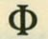 ) tan irracional como inconmensurable

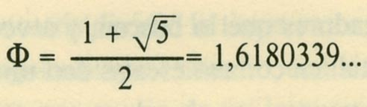

que tantos adictos está logrando en estos últimos lustros de nuestro siglo xx. A ello ha contribuido, indudablemente, la divulgación y apología que, en la década de los treinta, sobrevinieron de la aparición de los libros de un lejano matemático e historiador rumano, Matila C. Ghyka, que contaron en Francia con la fervorosa acogida de Paul Valery.

Si ciertas propiedades, verdaderamente sorprendentes para el profano, podrían haber convertido a en un secreto hermético durante varios miles de años, desde el lejano Egipto hasta la Bolonia de Paccioli, sería cuestión de atribuírselo al dios Thot, antecedente de Hermes, causante de la larga noche del letargo y el cauteloso despertar convalidado por Ghyka. De ello, no deja de ser notable el fenómeno surgido, cual si se tratara de un místico movimiento en busca de un espacio estético perdido, que se encuentra, no sólo subyacente en las artes de todos los tiempos, sino que por estar basado en la geometría de , posee la impronta antropométrica que objetiviza la percepción humana de la belleza.

Sé, porque es notorio, lo poco partidarios que son los intelectuales del arte, de este creciente encuentro con , que muchos investigadores van prodigando no sólo en casuísticas arquitectónicas, renacentistas y barrocas, sino, además, en todas las artes plásticas coetáneas e, incluso, en las contemporáneas. El número de oro y la proporción áurea con que se ha secularizado la denominación que Paccioli hubo de divinizar comparándola con la Santísima Trinidad -quizá para extraerla de su ocultismo originario- se plantean hoy como cánones estéticos hasta en la pintura cubista, cual rigurosamente estudia Santos Balmarí, de la Universidad de México, en un libro sobre la composición en las artes plásticas. Muchos conspicuos contemporáneos dimensionan sus espacios artísticos según los términos de la conocida sucesión de Fibonacci, cuya serie de razones de un término al anterior tiende indefinidamente hacia . En fin, los estetas matemáticos se complacen en dividir, con regla y compás, un segmento rectilíneo en media y extrema razón, con lo que su longitud guarda con el fragmento mayor, la misma proporción que éste con el menor; es ésta, precisamente la sección áurea, cuyos fragmentos sirven para componer el famoso rectángulo, no menos áureo, que tantos desvelos causa a los investigadores que lo buscan. y a veces lo encuentran, al ver que las medidas que obtienen con sus escalas dan uno coma seis (1.6) al dividirlas entre sí.
Pero detrás de esta sencilla aceptación de una forma geométrica tan aparentemente vulgar, quedan derivaciones que la relacionan con el crecimiento pentagonal y la espiral logarítmica, insospechadamente relacionadas con el secreto de que le hace ser el único número que, al sumarle una unidad, se convierte en su propio cuadrado y que, al restársela, se transforma en su inverso + 1 = ; - 1 = 1. Y no sería nada de esto motivo suficiente para haberme detenido en ello, si no fuera por esa rebuscada trascendencia retroactiva, que pretende situarlo en unas coordenadas egipcias de su espacio arquitectónico y que, con la reserva que el rigor académico exige, creo que no debe pasar inadvertido en estas referencias a la geometría histórica.

En tal sentido, pierden todo rigor las deducciones del abate Moreux que maneja, en las medidas de la pirámide, cifras de tres y cuatro decimales, para que se le escape -desconocido en su tiempo- y se le aparezca n para poder afirmar una «cuadratura del círculo», claro es que aproximada, entre el perímetro de la base y la circunferencia hipotética que tuviera de radio la altura de la pirámide. Sin embargo, el propio Matila C. Ghyka sigue alimentando, exhaustivamente, el esoterismo contemporáneo que provoca el arte egipcio y encuentra, inmediatamente, a , inadvertido para el abate, en la propia interpretación que éste hace de la descripción de Herodoto cuando explica la pirámide, como la de caras laterales de igual superficie que la del cuadrado que se construya con la altura. Matemáticamente así resulta, pero el inconveniente estriba en que, por las que conozco, ninguna de las versiones que traducen ese fragmento del lejano historiador, induce a tal interpretación.

Tampoco encuentro significativo buscar rectángulos áureos en las tumbas faraónicas como tras un análisis armónico, se les llega a deducir en la planta de la tumba de Ramsés IV. Más me inclino yo a pensar, que la tan divinizada proporción surgiera de la distribución rectangular de los agros del río Nilo en razón a un cierto sistema sucesorio en régimen de mayorazgo: que la parte mayor del terreno fuese con respecto a la menor, lo mismo que para con aquélla representase la totalidad. Sólo pretendo, por mi cuenta, argumentar a favor de lo que contaba Herodoto (485-425 a. J. C.) tras sus entrevistas con los sacerdotes egipcios:

«Me dijeron que el rey Sesostris dividió la tierra entre todo el pueblo a fin de dar a cada uno un cuadrángulo de igual tamaño, con la intención de cobrar a cada cual la respectiva renta por medio de un impuesto que habría de ser recaudado anualmente. Pero cada súbdito cuya porción fuera reducida por el paso del río, tenía que acudir al rey para notificarle lo ocurrido. Entonces éste mandaba a sus inspectores, que debían medir en cuánto se hubiera visto reducido el terreno, para que el propietario pudiera pagar sobre lo que quedara, en proporción al impuesto total. De esta forma, me parece, se originó la geometría, que se difundió más tarde por la Hélade».

EL ESPACIO ESTETlCO CLÁSICO Y RENACIDO

MAS o menos vine a decir al principio, que no se concibe el espacio como continente si no fuera por la detección del contenido. Y tan variada resulta aquélla por la multiplicidad entitativa de lo detectable, que va siendo frecuente denominar espacios a los conjuntos que se caracterizan por la cualidad común, homogeneizante, de los elementos con que se les define. Quiérase o no, el hecho responde a una cierta mentalización matemática en la forma humanizada de ver y clasificar las cosas del mundo que nos rodea y de los conceptos que elaboramos con ellas. Persiste, sin embargo latente, esa amplitud intuitiva del mundo como espacio total, li"sico h visible, que contiene, como subconjuntos a cuantas segregaciones objetivas establezcamos, incluso con criterios geográficos, históricos y culturales. No se trata sino de formas de expresión para entendernos y de acotar calificativamente los conjuntos a considerar según los casos. Diremos, por ejemplo, que un espacio artístico está compuesto por cierto conjunto de obras de arte. Y como éstas son, de por sí objetos estéticos artificiales, si esa cualidad se amplía a otros que lo son por otra causa, al conjuntarlos se habrá generalizado una clasificación única para cuanto nos ofrezca el espacio visible y tendremos entonces acotado un espacio estético.

Hacia él inicié el camino por los espacios históricos -y prehistóricos-sabidos e imaginados y en ellos, siendo ya artísticos, se halló el soporte de la geometría, que como se ha visto luego, nacía de la arquitectura y se desarrollaba por sí misma. Era la geometría griega, elaborada sobre las tres dimensiones espaciales del triedro trirrectángulo arquitectónico, y convertida en arte por su creatividad y en ciencia por su deductibilidad. Así se desarrolló durante más de cuatro siglos, gracias a las aportaciones de los inmortalizados Thales de Mileto y Pitágoras (entre el 600 y 500 a. J. C.); Anaxágoras, Hipías. Antífono, Hipócrates, Platón, Endoxio y Aristóteles (420 a 300 a. J. C.) y del mismo Euclides, que las recopiló y ordenó como integrante de la Primera Escuela de Alejandría (330 a 275 a. J. C.) a la que también pertenecieron luego Arquímedes y Apolonio (267 a 200 a. J. C.). De los trece libros de que constan los Elementos de Euclides, provino el espacio euclídeo que ha venido identificándose, desde entonces, con los universos de Aristóteles, Ptolomeo. Copérnico, Galileo, Kepler y Newton cuya Philisophiae Natura/is Principia Mathematica, estableció en 1687 la ley de gravitación universal, que sigue pesando irremisiblemente en el espacio artístico desde que se introdujo en él «lo de la manzana».

Qué mayor gloria puede darse en la humanidad, que la de reconocerle a perpetuidad, a un griego de hace casi dos mil quinientos años, el mérito de axiomatizar un par de evidencias arquitectónicas de la práctica constructiva, para desarrollar, empíricamente, la abstracción geométrica del espacio, mediante el uso exclusivo de la razón. Yo creo que lo que sería el primer espacio sensible, habría de ser el de la ordenación de los espacios exteriores; esto es, el espacio griego. Podríamos decir, a tenor de lo que antes señalé de la ilimitación horizontal en que se diseminaba la arquitectura egipcia, que la griega se agrupó para ser vista desde fuera y que las tres dimensiones geométricas pudieran quedar referenciadas a la vista, al tacto y al oído, por una sociedad democrática, congregable y dialogante. A estas circunstancias son atribuibles en arquitectura, las formas circulares en las plantas y los triángulos en los alzados. De las primeras se obtuvieron las superficies cónicas audífonos, y los segundos propiciaron la cubrición de recintos externos o espacios semi-exteriores. La escultura ornó huecos por fuera y la tapicería -con envidia de la pintura, al decir de Saavedra Fajardo- los abrigó por dentro. La complacencia visual en el relieve de las formas hizo del espacio griego una integración de espacios artísticos que bien pudieran considerarse como una anticipación del espacio estético para el que reservo la subjetivación mental de nuestro tiempo. Queda implícito, dentro del gran concierto griego de las artes, en sus aspectos ciudadanos y monumental, el surgimiento del urbanismo junto a su propia visualización en el distanciamiento, a cuya geometría óptica dedicó Euclides otro libro. Tanto a la génesis de la ordenación urbana monumental, como a la deducida de los pensamientos platonianos, reales y utópicos, se han referido con autoridad ejemplar, desde esta misma tribuna, los eximios académicos don Luis Moya y don Luis Cervera.

Saltemos nosotros, en un rápido vaivén, sobre la geometría de etruscos y romanos, que llevaron la circunferencia al plano vertical para abrir arcos y voltear bóvedas, robustecieron y distanciaron los muros, y, cuando éstos tuvieron planta circular les hicieron soportar el invento de la cúpula. Quedan también los famosos Diez Libros de Arquitectura del romano Vitrubio, para corroborar que su geometría, como heredera de la griega, mantenía sus proporciones a la escala del hombre; y sirva esta mención sólo para recordar cómo el espacio exterior de la arquitectura, en razón a su ordenación monumental y bellamente proporcionada, introdujo en el espacio sensible la dimensión artística, con mucha mayor ostensibilidad que la lograda en los espacios interiores por las artes plásticas. Cuando éstas perdieron sus significados mágicos o religiosos, se introdujeron en los interiores con el mismo afán de complacencia estética, pero con alcance restringido e intimista; aunque, claro es, las magnitudes del intimismo artístico siempre hubieron de ser función directa de los rangos sociales, y éstos siempre se manifestaron en la categoría de las paredes. Nos podemos referir a la gradación que comienza en la decoración de las paredes cerámicas y culmina en los muros de los Propileos convertidos en «pinacoteca».

Acabo de mencionar la complacencia estética y la mentalidad artística, sin detenerme en subrayar la trascendencia del fenómeno humano -que realmente fue una «renovación de la faz de la tierra»- en nuestro sentido de aplicación a los espacios creados por el hombre. Contemplado desde nuestra perspectiva actual, nos es fácil descubrirlo en este importante período histórico en que se imbrican el arte y la filosofía a través de la geometría. De ella, lo griego y helenístico se transfirió a lo romano, y el platonismo, arrastrando a sus cinco poliedros regulares y a sus partículas triangulares elementales, perduró y rebrotó por aquel mundo geometrizado. De tal fenómeno que ahora exalto, provienen lo que bien pudiera ser el «sentimiento artístico de la vida», sopor-. lado hasta el comienzo de nuestro siglo xx por la «paz euclidiana», y en la forma de pensar el «razonamiento lógico inductivo».

Confieso mi imprudencia en tratar de platonizar, hasta nuestros días, la mentalización artística, saltando por encima de una extensa historiografia que prolonga, desde el jardín de Akademos, la invariante euclidiana de los sucesivos espacios artísticos siguientes. No es mi intención omitirlos ni tampoco repasarlos con cronología didáctica; valga la alusión sucinta a los soportes geométricos de los espacios creados por las arquitecturas cristianas. Simbólicamente, yo señalaría de ellas, el triunfo sobre el triedro pagano y la exaltación de las superficies curvas, regladas, en sus formas evolucionadas de cubrición de espacios rectangulares, simples y compuestos, con la novedad de intersecciones elípticas marcando las aristas de los cilindros al cortarse, y la de arcos angulosos al dar soporte a la liviandad rectilínea con crucerías de robustos semicírculos. Nuevos secretos en la geometría de las catedrales, tendentes a elevarse con esbelteces crecientes y aligeramiento de bóvedas.

Qué buen momento para evocar al vencido neoplatonismo alejandrino pugnando con el cristianismo naciente, y a su bella Hipatia, geómetra y discípula de Plotino que puso al día la teoría de Apolonio sobre las secciones cónicas y cilíndricas (fue víctima mortal de su paganismo años después de que lo fuera por lo contrario la no menos bella Catalina, que también fue mártir y santa). No se pudo librar nunca la geometría de sus connotaciones misteriosas y secretas, tanto propias -cual las que alentó Pitágoras desde sus tiempos- como envolventes por parte de los ideólogos que actualizaron a Platón después de varios siglos. Pudieron no ser éstas, concretamente, las que utilizaron como gremio los constructores -masones- góticos, pero sí lo fueron las que agrupaban a los pintores flamencos que capitaneó Brueghel, el joven, cuando eran súbditos de Felipe II, y cuyo criptograma pitagórico-hermético yo descubrí en uno de sus cuadros.

Provinieron, sin duda, del Renacimiento que prendió en la Italia del guattrocento, y que volvió a comprometer a la geometría en la magia y en la superstición a la sombra del segundo neoplatonismo de la «.Academia florentina» promovida por el Inelancólico Marsilio Ficino, compatibilizador, con el cristianismo, del «frenesí divino» y los talismánicos «cuadrados mágicos». No anduvieron éstos lejos de la «divina proporción» de Paccioli, homologada con la Santísima Trinidad, y de la secreta elaboración de la «perspectiva lineal»; el invento más importante de todos los tiempos porque transformó la manera de ver el mundo y de entenderlo. Y no sólo por la nueva geometría con la que el arte podía representarlo, sino porque lo que hasta entonces había sido el espacio sensible, inmediato y tangible, lo hizo aparecer con la plenitud del espacio visible y el privilegio logrado de la realidad; la que conjuntaba infinitos de distancias y magnitudes. No hubiera sido ello posible sin la « Optica» geométrica y angular de Euclides, y la posterior de Tolomeo, ya en el siglo u de nuestra era, que usaba mensuraciones; pero, a mayor abundamiento, la teoría geocéntrica de éste, el universo tolomeico, resultó coadyuvante a la nueva concepción centripetista del punto de .fuga, como centro del infinito convergente en cualquier lugar sobre el horizonte. (Algo parecido a la indiferencia que se podía suponer a la brújula sobre el polo, cualquier punto de la tierra siempre sería el centro de todas las fugas al infinito; y recordemos lo que fue primitivamente el límite del cono visual.) Quizá tenga que ver con esto el simbolismo que no explica Panofsky y que atribuye a la perspectiva en el título de un libro suyo.

Como dice Pierre Thuillier, «la teorización de la perspectiva tuvo una honda influencia en el pensamiento científico» y por muy notables que fueran los precursores florentinos -recordemos el experimento de Brunelleschi con la visión del baptisterio desde el interior de la catedral de Florencia- hasta entrado el siglo xv no se lograron los resultados precisos y metódicos que explicó Leon Battista Alberti para uso de pintores. Sin embargo, mi reconocimiento hacia aquella geometría secreta que tanto llegó a intrigar a Alberto Durero, lo centro en la bella iglesia florentina de Santa María Novella, donde se da testimonio de su doble aplicación: dentro y en la pared de la izquierda, puede admirarse el fresco de Masaccio representando a la Trinidad. Pintada en 1425, es la primera obra en la que se utilizó, consciente y sistemáticamente, la pespectiva lineal; por ello es el paradigma de la geometría pictórica. En el exterior su marmórea fachada, debida al mismo Battista Alberti como arquitecto, se conjuga armónicamente en perfecta composición de formas arquitectónicas, la «divina proporción». Diez años después de haber visto a Masaccio plasmar explícitamente, la misma divinidad que él oculta en su fachada, escribió Alberti su tratado De la pintura.

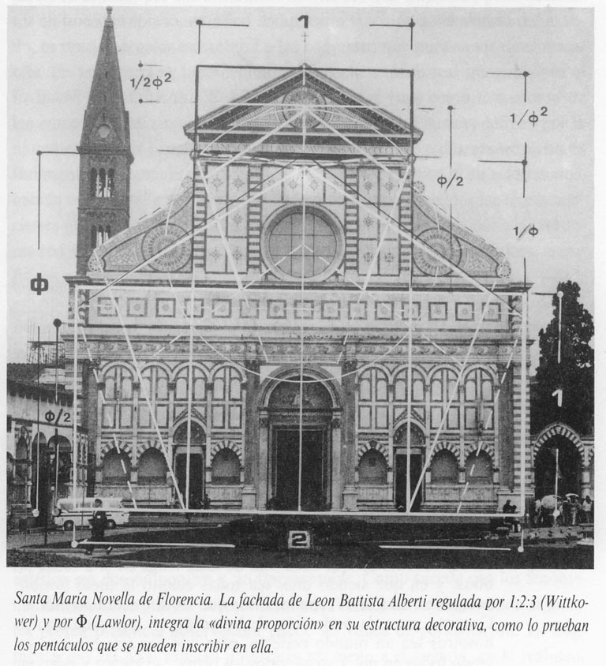

EL ESPACIO ESTÉTICO COMO CONCEPTO Y REALIDAD

TRAS esta sencilla enunciación late un amplio sentido de totalidad. Pero no en una cierta forma de objetividad universalista, sino en el
más puro significado lniniatu"suco de la contemplación estética del espacio todo. Es humanística esta plena posibilidad, porque si provino del innato impulso de las artes, se integró en ese común acervo de asociaciones que enriquecen y desarrollan nuestras facultades intelectuales y morales. Esa enorme amplitud de la visión humanística, la encontraba Sánchez de Muniaín definida como «unidad de todas las cosas en el alma humana por medio del pensamiento», en Fray Luis de León, al comienzo de Los nombres de Cristo:
«Porque se ha de entender que la perfección de todas las cosas, y
señaladamente de aquellas que son capaces de entendimiento v razón, consiste en que cada una de ellas tenga en sí a todas las otras, y en que siendo una, sea todas cuanto le fuese posible: porque en esto se avecina a Dios, que en sí lo contiene todo... Consiste, pues, la perfección de las cosas. en que cada uno de nosotros sea un mundo perfecto. para que por esta manera, estando todos en mí, y yo en todos los otros... se abrace y eslabone toda aquesta máquina del universo...».

Ni siquiera identificando esta perfección escrutable con la belleza misma, ha de caerse en el estilismo utópico de un panteísmo indiscriminado v desprovisto del conocimiento intelectual y analítico de una totalidad descomponible aunque no fragmentable. La actitud estética está generalmente contrapuesta a la actitud práctica y también es distinguible de la cognoscitiva. aunque para mi entender sea subsiguiente a ésta. «La capacidad analítica puede eventualmente incrementar la experiencia estética, pero también puede ahogarla» (Hospers); por eso la fórmula de «no sentirse implicado personalmente» en lo contemplado, es difícil de aplicar a la visión generalizada del mundo; es preciso acoplar esa actitud a los conjuntos que pueden ser discriminables. En nuestro caso, consideramos el espacio estético real integrado por el PAISAJE y las OBRAS DE ARTE, consideradas éstas como el conjunto de los espacios artísticos, que la Arquitectura y las Artes Plásticas definen por la naturaleza de sus propios elementos conjuntados. De todas maneras, no es fácilmente impugnable el concepto de totalidad que aplico al espacio estético, habida cuenta que como obra de arte han de quedar incluidas las representaciones plásticas de los espacios interiorizados y extrovertidos por sus creadores con un propósito estético, aunque provengan de influjos cósmicos, astrofísicos o matemáticos.

Aplicado al número total, en su concepción relativista y cuántica, David Bohm, antiguo colaborador de Albert Einstein afirma el siguiente principio en su libro titulado La Totalidad y el orden implicado:
«Es precisamente porque la realidad es un todo por lo que el
hombre, con su modo fragmentario de acercarse a ella, encontrará inevitablemente la correspondiente respuesta fragmentaria. Por ello lo que necesita el hombre es tener en cuenta su costumbre de pensar fragmentariamente, ser consciente de esta costumbre y así, terminar con ella. La aproximación del hombre a la realidad debe ser, pues, total, y así su respuesta será también total».

Ciertamente que es ésta la razón de que mi pretensión con el espacio estético sea descomponible y no fragmentable. Como sucede con los fenómenos físicos, no es posible obtener resultados fiables de su observación si nuestra propia presencia observadora puede ser causa de perturbación. La fragmentación del total espacio implicaría ser ajeno a él cuando, en la realidad, no podemos aislar nuestra coexistencia y en consecuencia, al examinarlo desde dentro, descompuesto pero integrado, habremos de ser conscientes de los efectos que produce nuestra particular forma de mirarlo, pensarlo o sentirlo.

Razón hay en ello, cuando sabemos que los tísicos atómicos han normalizado la incertidumbre al no poder determinar, simultáneamente, velocidades y posiciones por ser la propia observación irremisiblemente perturbadora en las unas cuando se pretende medir las otras. El concepto de totalidad en el sentido de Bohm asume la indeterminación y la discontinuidad de la naturaleza y tiende a apoderarse de nosotros para que nos sintamos homologados con las partículas subatómicas, en su comportamiento, dentro del inmenso espacio estético del que formamos parte y ellas mismas nos constituyen. Aunque en nuestros comportamientos intervengan «variables ocultas», los que rigen nuestra actividad estética -al igual podría decirse de la actividad económica- sufren alteración, por no decir perturbación, por el mero hecho de pretender observarla y medirla. Si en un cierto espacio artístico, pongamos por ejemplo, definido por elementos de un conjunto -obras de arte- que se hallan sometidos a un movimiento estético aleatorio, se pretende la observación crítica de una parte de ellos para determinar su posición dentro del mismo, el fenómeno artístico que se analiza, queda perturbado de alguna forma cuántica desde el mismo momento en que se emite una de las dos mediciones con que, en esencia, se trata de obtener un valor estético; por eso debe quedar éste afectado por un determinado grado de incertidumbre, que salvaguarde el quantum de perturbación producido por el crítico. Y ello, contando con que en su actuación, encaminada a valorar el aprecio de las obras de arte y a facilitar su comprensión a los no versados, haya utilizado como debiere los conceptos estéticos que para tales fines tienen analizados y clarificados los filósofos del arte, porque de no ser así quedaría convertida en error la imprecisión cuántica, y en catástrofe por sus consecuencias, aunque sólo fuera en el sentido de René Thom.

Que incluso a la escala humana, los fenómenos naturales se producen -y los producimos- con saltos o intermitencias que destruyen los viejos conceptos de determinismo y continuidad, se pretende, modernamente, atribuirlo a la extrapolación de la ya famosa inecuación de la fisica cuántica -tan importante como la E = m c' de Einstein- que establece, como demostró Heisemberg, que el producto de las incertidumbres de posición y de velocidad, nunca puede ser más pequeña que una cierta cantidad llamada constante del Planck:

Esta constante h, tan fundamental como la c que suele denominar la velocidad de la luz, se mide con lo que pierde, o gana, un electrón en cada salto de alejamiento o aproximación al núcleo del átomo.

El espacio estético, como lugar geométrico de los fenómenos estéticos, es el que contemplado en su totalidad, a través de nuestros diferentes modos de pensar, debiera facilitarnos la cuantificación de los saltos discontinuos que, cada uno de sus respectivos conjuntos, viene experimentando en su evolución desde los orígenes. Casi me atrevo a afirmar que podrían medirse los cuantos de variación de las bellas artes, en magnitudes discretas de geometría.

Después de lo dicho, incluso lo anticipado sobre el espacio estético real, es preciso formalizar el concepto mismo de espacio, ya que para aquél acabo de adjudicarle atributos geométricos. Ha sido un principio de conceptualización, ya que con el sentido de físico y visible se trata de una particularización, y como dice Bertrand Russell, el concepto surge cuando de la realidad concreta se plantea una cuestión de orden general. El paisaje y los espacios artísticos son igualmente conceptuables por su particularidad de segundo orden, dentro de la gran totalidad contemplada estéticamente; su planteamiento con carácter general requiere una breve mentalización matemática.

Recordando al profesor José Barinaga, diremos que «desde el punto de vista matemático, un espacio, en su más amplia acepción, no es otra cosa que un conjunto de elementos llamados puntos de este espacio, prescindiendo del significado intuitivo de la palabra punto». Según el sistema de axiomas que se adopte queda fijada la naturaleza del espacio que se construya, y así «surgen las tres variedades fundamentales del espacio matemático: el espacio métrico, el espacio topológico y el espacio proyectivo». No debe entenderse que estos tres espacios sean independientes, puesto que se prueba que todo espacio métrico es también proyectivo y topológico sin que la recíproca sea plenamente cierta. Además, el espacio métrico es el que más se acerca a nuestra habitual comprensión, simplemente porque sus dos axiomas definitorios son totalmente euclidianos: la propiedad de anulación y la propiedad triangular (dos elementos son coincidentes cuando su distanciamiento es nulo y tres verifican que la distancia entre dos es igual o menor que la suma de los de cada uno al tercero). Que nuestro espacio estético, por pertenecer al visible y real lo asimilemos al métrico, definiendo sus elementos como los constituidos por partículas bellas componentes de objetos estéticos, puede no diferir conceptualmente de cualquier otro espacio, métrico también, cual pudiera ser el conjunto de todos los números reales agrupados armónicamente y cuyas separaciones fueran la raíz cuadrada de la suma de las diferencias entre las parejas de componentes de cada elemento.

Como de nuestro concepto métrico, asequible, podemos entender la selección de sus puntos de forma que sólo los consideremos cuando se hallen sobre rectas concurrentes y los planos formen haces seccionando radiaciones, no causa esfuerzo intuir un cierto espacio proYectivo que, ejemplarizado en nuestra perspectiva óptica, nos permite aceptar que el espacio estético sea también prohectivo. Para entender que no sea topológico, creo que no es fácil intuir que habrían de establecerse entre sus puntos correspondencias biunívocas y continuas a través de n dimensiones; más inteligible resulta aproximarse a la idea de producir configuraciones horneomorias, transformables entre sí hasta la coincidencia mediante deformaciones continuas, con el ejemplo en cuatro dimensiones, de llevar a la coincidencia las superficies, que en tres, no es posible hacerlo: las superficies reales y sus simétricas en el espejo -eniantoinór¡reas- que no son superponibles más que transformándolas en la cuarta dimensión; el guante de la mano izquierda no puede envolver a la mano derecha más que volviéndole del revés.
Entenderemos, pues, geométricamente el espacio estético bajo sus dos conceptos, métrico como real y físico, y proyectivo en su cualidad de visible. Para ambos debo establecer el conjunto de elementos -puntos según Barinagaque lo componen. Antes hablé, metafóricamente, de partículas bellas v no quiero separarme mucho del tropo; les diremos puntos visibles y, los materializaremos con los fragmentos mínimos que reflejan la luz. Los llamaré Jractales por similitud con el nuevo concepto ideado por Benoit Maldelbrot, para componer con él una nueva geometría de la naturaleza con la que se llega a discernir su estructura caótica. Cómo si no, referirnos a los estrictamente visibles que conforman las superficies de contorno y las limitaciones de borde con que se conforman y se interfieren las materialidades visibles en lo que solemos llamar su exterioridad.

No hay nada en la naturaleza que sea continuo y que no sea rugoso. La lisura no existe y lo irregular e intermitente prevalece. La escala lra(,tal pulveriza la sentencia de Protágoras de que «el hombre es la medida de todas las cosas», -claro es que ya Platón se lo rebatía, mas no por las causas de Mandelbrot-. Sí, en cambio, por ellas el espacio visible nos lanza su información mediante la que cada fractal nos suministra con sus bits informativos. (Bit es la unidad informativa internacionalmente aceptada en la jerga electrónica de los ordenadores; es una contracción de binarle digil = dígito binario).

Las actividades superiores del cerebro humano, cual es sin duda la que llamamos estética, a la luz de la moderna Teoría de la Información, se hallan supeditadas al acervo acumulativo de datos que enriquece nuestra memoria en la maravillosa computadora que es nuestro cerebro. Se tiene así, en constante ampliación, un repertorio de programas disponibles para responder, en cada caso, a las situaciones reales que pueden ya estar cibernéticarri ente simuladas en alguno de los programas recopilados. Desde esta suerte puede afirmarse que nuestra vida no es más que una continua adopción de actitudes Y toma de decisiones ante las cuestiones reales provocadas por los bits informativos de nuestro mundo circundante. Se comprende que las conductas inherentes dependan de la disposición, y acierto, de los programas que se tengan. y que la carencia de ellos o el inadecuado uso de los disponibles, conduzcan a inhibiciones, indecisiones, errores e incluso provoque, psicológicamente hablando, la situación típica del stress (J. R. González Reguera¡).

Los bits percibidos de nuestro espacio visible, conjuntan una múltiple información simultánea; una de ellas es estética y, a su través, en el subconjunto seleccionado, todo lo que se ve pertenece al espacio estético y queda convertido en algo exclusivamente contemplable, que requiere un programa de percepción tan especial que no todo el mundo posee y menos igualmente cultivado. Es el exigido por la situación creada a la que se responde con la actitud estética. La que John Hospers define. como tantos otros filósofos, precisamente por lo que no es: «la actitud estética, o la forma estética de contemplar el mundo, es la contrapuesta a la actitud práctica, que sólo se interesa por la utilidad». También suele identificarse con la contemplación desinteresada; sin embargo no suelen recurrir, los filósofos del arte, a analizar las decisiones que se derivan de un correcto programa de percepción estética. A mi entender, los bits estéticos entrañan sosiego y curiosidad, apertura intelectiva y capacidad emocional.

Si mantuviéramos la equivalencia tradicional de los estético con lo bello, la decisión subsiguiente a la actitud contemplativa, sería la de fusionarse posesivamente con lo contemplado por un predominio del factor emocional; deseo posesivo de fondo amoroso cuya consecución decidiría, cuando menos, prolongar extáticamente la contemplación para incorporar el objeto, en imagen, a la intimidad de nuestro tesoro espiritual, enriqueciendo así su repertorio de programas. Si, como hace Hospers, sustituimos lo bello -que es extremo positivo de una valoración- por el concepto amplio de «valor estético», la decisión pudiera ser negativa de repulsa y alejamiento, aunque seguiríaa siendo estética, por responder a alguna determinada simulación programada ya en el hondo repertorio de la memoria. Pero, como decía, antes de la conmoción emotiva, los bits estéticos aportan información cognoscitiva que satisface la apetencia intelectual; como dice Sánchez de Muniaín, «el primer principio en que descansa la moderna superación científica del psicologismo, es que la experimentación estética no debe comenzar analizando sentimientos, sino conocimientos, pues hay sentimientos ciegos, inferiores, infraestéticos que son idénticos, en naturaleza, a los que van acompañados de una conciencia intelectual plenamente estética».

Por todo ello, puede definirse el ESPACIO ESTETICO como el integrado por todos los conjuntos de puntos que conforman unidades visibles, en perfecta afinidad con el alma humana, mediante percepción plena, intelectual y desinteresada.

EL PAISAJE COMO ESPACIO Y COMO ARTE

SIN habernos tenido que sumergir en la consabida disyuntiva estética de la objetividad y subjetividad de la belleza, nos encontramos por la vía tomista y objetiva del «pulchra sunt quae risa placent» con la primera acotación sensible, que anticipé más atrás, para el espacio estético. Es el propio espacio visible, en sus dimensiones de naturaleza física, el que inició la complacencia afectiva con la que llegó a convertirse en objeto estético. El éxtasis contemplativo, la actitud extática por una fusión amorosa con el espacio en torno, hizo que se viera éste con pareja disposición a la adoptada ante las artes que en su seno se desarrollaban.

En su sentido más amplio, el arte fino incluyendo a todas las obras realizadas por el hombre, en contraposición con las obras de la naturaleza. El desarrollo de aquéllas, invadiendo los ámbitos de éstas, llegó a crear un espacio natural humanizado a través del cual la complacencia estética fue superando los límites estrictos del arte. Se puede decir que los espacios artificiales -y por tanto artísticos- que creaba la arquitectura, fueron incorporando con creciente demanda de colaboración estética al espacio fisico en el que ellos mismos pretendían detentarla en exclusividad. El paisaje, como concepto estético moderno, adquirió por esa vía escenográfica -o ambiental como ahora decimos- de naturaleza humanizada y humanizable, una valoración estética propia, que cuajó en un expansivo destello todo el espacio visible convirtiéndole en espacio estético. Objeto estético.

Como tal lo estima hoy el arte, que en traslaticia devolución del término que ha servido para denominarle, lo utiliza como inspiración o hurto estético al plasmarlo como bella obra de arte. «Completa unidad estética que el mun do físico circundante ofrece a la contemplación visual» es la definición que del paisaje natural nos da el filósofo S. de Muniaín. La nuestra sería, parta del espacio estético que se contiene a sí rnismo, al hacerse obra de arte.

La pintura, con las posibilidades que le otorga su condición de arte bella, ha sido la autora de esta auténtica maravilla estética. Entre ambos paisajes, el natural y el pintado -o entre éste y el simulado en la memoria del artista- se puede establecer una correspondencia biunívoca a través de sus hits informativos, cuya clave matemática estaría en la correlación de sus respectivos sistemas referenciales de coordenadas: de tres dimensiones uno y de dos el otro. Nada impide, en matemáticas, relacionar uno a uno, los puntos de un volumen con los de un plano o, incluso, con los de una línea -puras abstracciones de infinitos- pero el proceso hay que concebirlo como la intersección de un espacio proyectivo por un plano, el del cuadro: un sistema geométrico de representación que, en cierta medida de distanciamientos, produce una síntesis de la realidad mediante una concentración selectiva de bits estéticos. Esta percepción selectiva es la que lleva Mandelbrot hasta su límite ¡racial para desentrañar, en el ordenador, mediante aproximaciones sucesivas, las funciones matemáticas que soportan las formas estéticas de la materia en su intimidad caótica (un punto imperceptible del paisaje, se hace un círculo y luego una esfera por progresivo acercamiento; resulta ser un ovillo que aglomera la larga línea de un bramante cuanto más cerca se está de él, y acaba en unas hélices que retuercen fragmentos filamentosos cuyas ramificaciones responden a una ley matemática que puede simularlos reiterativamente).

Los soportes geométricos de los espacios, como estructuras referenciales, vistos desde una amplia concepción de paisaje, han de adaptarse a las dimensiones perceptivas o intelectivas que el grado de proximidad a la realidad exija. Bien se comprende que la trirrectangularidad euclidiana, concite a la bidimensión plana o a la linealidad y puntimorfismo por simulaciones aproximativas. Más difícil es lograrlas por distanciamientos, incluso cósmicos, como algunos artistas pretenden, subjetivando a dos las n dimensiones que mentalizan arbitrariamente.

Volviendo a nuestra realidad euclidiana, no viene mal recordar que el paisaje provino de la pintura cuando ésta fue plasmando, con importancia creciente, los ambientes naturalistas en que se desarrollaban los motivos humanos que protagonizaban las escenas pintadas. Los fondos. los países, dieron pie, junto a su vista a la configuración etimológica de la palabra paisaje en todos los idiomas. Pero el concepto, en su dimensión estética, provenía de un sentimiento primitivo que hoy llamamos el sentimiento de la naturaleza y que había nacido, culturalmente, de sus componentes de disfrute una vez que fueron vencidos los de temor y hostilidad. Si, por una parte, el realismo pictórico favorecía la representación del espacio natural a partir del Renacimiento, su conjunción con la devoción naturalista, cuajó el concepto estético del paisaje hacia los comienzos del romanticismo ilustrado, sin que deje de haber quien considere a Rousseau como su principal sacerdote.

No quiere esto decir que, hasta tan reciente entonces, la pintura no contara con artistas que hoy llamamos paisajistas como pudieron ser Claudio Lorena o Aníbal Carracci, y por qué no, nuestro propio Velázquez que, como dijo Lafuente Ferrari, «con la elegante y descuidada nonchalance que le caracterizó» cual sorprendente y genial excepción en la pintura española de su tiempo, inició el paisaje moderno, «sentido como delicada notación de lejanías y de estados atmosféricos, como interpretación pictórica de nuestra impresión ante la naturaleza», ni menos privar de su paternidad paisisla la que tienen atribuida Guiotto con sus seguidores y los Van Eyck, e incluso Leopardo al decir de Rilke o el mismo Ticiano a quien Schlegel se la adjudica.

Lo que sí quiero aseverar es, que si la naturaleza pintada fue pronto objeto artístico porque se la colgó en las paredes, la naturaleza misma aún no recibía el retorno de serlo y no pertenecía, todavía, al espacio estético como hoy pertenece. Entre otras cosas, porque la imitación era un invento y su realidad pura imaginación; tanta como la de los poetas de la antigüedad clásica, cual las églogas virgilianas -«Aquí hay una radiante primavera. Aquí la tierra hace brotar flores por las orillas de los ríos»- o los antecedentes cantos homéricos cuando describen, por ejemplo, las bellezas naturales que rodeaban a la hermosa Calipso. Y las aún más escasas descripciones literarias de escritores y viajeros de la modernidad renacentista y barroca: búsquense, por ejemplo, paisajes en el Quijote, sin menospreciar las místicas alusiones paisajísticas de nuestros dos Frais Luises. El espacio estético de hasta entonces, sólo estaba formado por el conjunto de las obras de arte, y éstas se limitaban a las visuales pues no eran tales bellas artes las que, según la tesis de Lessing en su Laoconte, precisaban, como la poesía, tiempo para describirlas. El paisaje no existía aún ni en sus versiones literarias; se estaba acabando el siglo XVIII.

Tan incorporado tenemos el paisaje al espacio estético, que hasta en su naturalidad física se le considera ya objeto artístico. Esa actitud, amorosamente posesiva, que caracteriza al placer estético, se manifiesta ante la naturaleza, pretendiéndola raptar pictórica o fotográficamente; «hurto estético» la llamé antes, pero es que también tenemos ya el paisaje artificial. Nosotros hemos visto aparecer, como actividad artística, la Arquitectura Paisajista: el relieve del suelo, el roquedo, la vegetación, se han convertido en elementos manipulables, y las ancestrales geometrías agrícolas -surcos y cuadrículas, sembrados y olivares- llevadas a las raras simetrías de la jardinería, y a la geometría caótica del naturalismo romántico después, han acabado en la simulación de paisajes naturales; fraudes estéticos, para que parezcan externamente adaptadas a ellos, las grandes construcciones ingenieriles que irremisiblemente deterioraron cuando no destrozaron los verdaderos; o aparenten, interiormente conservados por la arquitectura urbanística, como manchas verdes, los fragmentos residuales más naturales y amenos de un paisaje, quizá inexistente, estéticamente ocupado y posiblemente deshecho. En cualquier caso se trata de paisajismo en vivo.

Aunque el paisaje haya sido un valor estético de todas las culturas, el hombre, como he dicho, lo ha ido perfilando inconscientemente, una generación tras otra, hasta cristalizarlo en este conocimiento anfibológico propiamente científico. Se ha dado cuenta racional y perfecta de él, como de tantas otras cosas, al cabo de mucho tiempo de conocerlo intelectualmente por una especie de intuición clarísima, y hoy sabe verlo estéticamente, tanto en el natural como en el cuadro pintado. Sin embargo, la distinción para que una y otra forma artística, podamos examinarlas por sus soportes geométricos, nos remite a la propia óptica de nuestra visualización. Obvia es la diferencia si se la vulgariza en proverbio «de lo vivo a lo pintado»; mas es nuestra situación la de aplicar el conocimiento, científicamente geométrico, a dos entes prejuzgados estéticamente con una idéntica actitud. Y a esta advertencia es conveniente añadir que interesa no olvidar que si paisaje es espacio y vuelve a serlo el pintado, por el arte dobla éste su valor estético aunque, captado de aquél, le siga perteneciendo en la estética primaria; solamente a este nivel es como hay que compararlos racionalmente.

Muchos autores han estudiado ópticamente la «percepción del mundo visual» y especialmente James J. Gibson lo ha hecho de forma muy sugestiva al explicar la limitación visual -frente a la limitación del espacio visible - utilizando para el campo de cada ojo la conocida figura de Ernest Mach, en la que gráficamente lo limita con el arco superciliar por arriba, la nariz por un lado y la guía del mostacho por debajo (se sigue viendo a sí mismo manos y pies en la inmediata proximidad de un fondo de habitación en la que se halla acostado). Ni que decir tiene, que este campo monocular y pivotante de percepción se unifica en amplitud -con anulación y superposiciones- al recorrerlo con la visión binocular. Mi aportación personal a este tema se separó de los estudios que suelen llevar a cabo otros autores, sobre el campo visual, no refiriéndome a su definición por recorrido ocular forzado y periférico o limitativo por gradiente en pupilas fijas, sino al obtener experimentalmente el campo de mirada quieta y pupilas móviles que es la forma natural de mirar sin esfuerzo. Por eso, aunque mi trabajo tuvo hace bastantes años razón distinta a la que aquí ahora expongo, le llamé campo de visión descansada, y bueno sigue siendo el nombre para percibir bits de sosiego, aunque más propio es generalizarlo ahora corno campo de visión estética. En cualquier caso una acotación del espacio proyectivo óptico. Sin entrar en la explicación de mi experiencia, sólo describiré el resultado de los múltiples ensayos realizados, como un visor producido por la pirámide óptica de sección rectangular apaisada, que definida a 50 centímetros por delante de los ojos, adopta la proporción de 10 x 16 centímetros. Sorprendentemente, esta limitación visual del espacio, que constituye un encuadre óptico, selectivo de paisajes, es un rectángulo . Ante el espacio estético ilimitado, nuestra pirámide óptica lo recorre, incluso con movilidad corporal, generando virtualmente un poliedro esférico de innumerables facetas de encuadre, del que somos el centro, hasta que la preferencia de alguna nos detiene.
Como ya se puede prevenir la correlación traslaticia entre las dos versiones artísticas del paisaje, diremos que la primera forma geométrica del soporte paisajístico es el rectángulo de encuadre sobre un plano vertical; transparente y áureo en visión, opaco en plasmación y arbitrario en contorno como obra de arte; incluido, por su propia etimología geométrica, en la forma genérica de cuadro y tributario como tal del imperioso paramento. Se trata, sin embargo, de una línea cerrada y, como tal, limitativa. Por ser un contorno adquiere, en sí misma, un significado de personificación sustractiva del paisaje, plenamente coherente con el concepto posesivo que subyace en el mismo sentimiento estético.
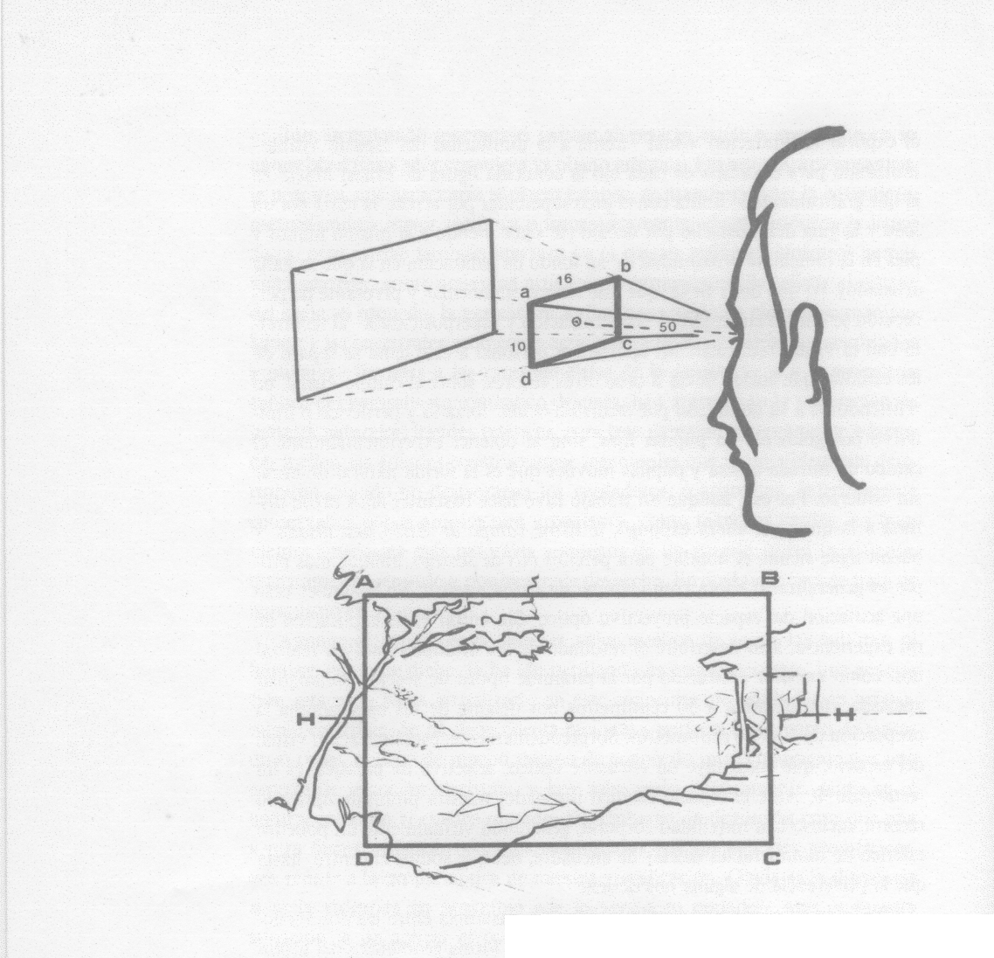
Campo de Visión Estética
CVE
El paisaje como cuadro nunca lo fue para estar al lado del que le sirvió de modelo; el artista lo ultima lejos de él cuando, a través de su imagen poseída, lo perfecciona o lo realiza plenamente. No se atiene normalmente, aunque sí hasta un cierto punto; al campo de visión estética: si bien muchos pintores modernos encuadran con la serie de Fibonacci sus obras. Cuando por magnificencia alienta en ellas la grandiosidad, y se extiende ésta por la verticalidad mural de su soporte fisico, al espectador se le obliga al mínimo distanciamiento que exige, por alejamiento, la amplitud del campo de visión estética; y si por sus dimensiones éste queda superado en su encuadre principal, es porque el pintor previno emular, con sus recursos, la situación estética que el que contempla tendría ante el espacio natural.

Tanto si el artista encuadra este espacio natural en su física pureza, como si lo humaniza hasta el extremo de captarlo restringido por serlo de arquitectura, el concepto de paisaje se dilata en acepciones al seguir a la que impone el ámbito retratado: paisaje rural, paisaje urbano, paisaje industrial o paisajes escénicos que, en servir a los ambientes, tanto son los exteriores como los interiores que llegan a ser paisajes domésticos. Pura evolución hacia el protagonismo de los primitivos países. En todos los casos, las dimensiones del cuadro juegan con la forma que tiene el espectador de participar en el paisaje encuadrado: desde el estatismo ante la pseudoventana de un sólo campo de visión estética que la domina, hasta la postura inversa de sentirse estéticamente partícipe de un espacio que supera por dimensiones su encuadre óptico, al advertirlo rebasado en su contorno sobre todo hacia lo alto, y que con fascinación artística asume al espectador en su realidad simulada: facultades estéticas de estas obras de arte, privativas del naturalismo pictórico, que las pierden en detrimento de su valoración estética, en cuanto al contemplador se le priva de la plena información espacial del cuadro; tanto por un recorte marginal que pretenda favorecer un encuadre óptico prioritario, como por alteración o cambio de los soportes geométricos en reducciones o fragmentos que nunca previó el artista. Hay cuadros célebres de temática espacial, que llegaron a perder esta secreta atractividad fascinante por razones como éstas, sin que se pueda negar que la causa se debiera a poder ver en papel lo soportado en un muro. Mal puede sentirse un cuadro que antes se vio en un almanaque. Y tampoco, aun en el muro, si éste parece almacén y no auténtico museo; ya que hay quien los monta allí con criterios de almanaque.

Si como dice Gombrich -«La imagen y el ojo»- el «artista es el que nos enseña a ver», cierta es la desatención a su enseñanza, cuando no hay preocupación por adaptar la visión de las obras a los condicionantes ópticos de dimensiones y posición que sus soportes geométricos reclaman. Las actitudes y decisiones estéticas del espectador quedan, en el mejor de los casos, minimizadas cual el paso que se da de lo hermoso a lo bonito.

Sin tener que recurrir a una restitución analítica de la perspectiva lineal, no siempre ostensible ni necesariamente utilizada con rigor, los soportes geométricos intuibles son siempre referibles al rectángulo de encuadre, y constituyen unos parámetros de apoyo y equilibrio, al que suele quedar referida siempre una oculta geometría de composición; me refiero a la línea del horizonte y a la línea de tierra, con un eventual eje vertical de simetría. A ellos tiende a quedar atrapada la adaptación del nivel ocular, y su insegura inquietud. Simplemente con sabia intención, unas veces, o lúdico propósito en otras llega el artista a abusar de esa captura, sometiendo al espectador a la intriga o al juego de los trampantojos, descomponiendo el papel de esos soportes geométricos, que normalmente son, como los llama Rafael Alberti, «andamio y sostén de la pintura...

... tela tendida, plano al viento
de la mano, el pincel y los colores;
ventana o mirador de miradores
para la creación del pensamiento».

EL ARTE COMO ESPACIO

SI tras haber tratado el paisaje como el espacio en el arte, hago ahora este aparente calambur de abordar el arte como espacio, es para resaltar, más que el anfibólico concepto de paisaje que ya dejé discernido, el que igualmente presenta el de espacio cuando llega a contemplarse, como yo he venido haciendo, desde una interpretación matemática. Como conjunto de elementos, le llamé el espacio artístico por ser aquéllos los genéricamente definidos como obras de arte. Y como tal conjunto quedó integrado en la dualidad definitoria del espacio estético.

Han de ser, pues, lo objetos estéticos los que con sus caracteres propios de tal condición, habríamos de estudiar con la casi inabordable complejidad limitativa que esa misma cualidad otorga; pero restringida aquélla a lo que artificialmente sólo pretende estetismo, vemos como de las aplicadas nacieron las arte puras, y de éstas, cual nobles y bellas quedan las que por visibles llamamos plásticas, cuyas creaciones hemos de aceptar que son las de subconjuntación más nítida. Sin olvidar, claro es, que nuestro interés estriba en cómo la geometría vino a darles soporte en todas sus manifestaciones, desde cuando la arquitectura se lo dio fisicamente, hasta cuando pintura y escultura se unieron para exigírselo.

Permitidme pues señores académicos, que la amplitud reclamada por un tema de tales dimensiones la centre en el arte pictórico paradigmático y que, su casuística, favorezca mi deseo de que a su través se perciban geometrías que han soportado la evolución del arte, más allá de los límites de un marco. Máxime cuando las propias geometrías se están ya saliendo de él. Por eso aproximo este capítulo a los soportes geométricos del arte.

Debo además, ir cerrando el círculo que me propuse al iniciar este discurso. No olvido mi propósito de atisbar, científica y cosmológicamente, las artes plásticas del siglo xx a partir de dos fenómenos que intenté personificar en una correlación cuasi tópica: Einstein, Picasso.

Pero antes, y tras haber otorgado al paisaje la discriminación que él mismo se ha conquistado en el gran espacio estético, permitidme que me trabe un tanto con lo que de él vine diciendo al tratarlo como obra de arte, puesto que, de sus congéneres, hay bastante que decir para preparar lo pretendido sobre las del presente siglo de turbulencias científicas.

Hay otros dos parámetros estéticos que, desde todos los tiempos, y especialmente desde el Renacimiento, presuponen una dimensión geométrica de la obra de arte ante el espectador: posición y composición.

Al primero, le brinda soluciones la arquitectura en las variadísimas posibilidades que sintetizo en muros y pedestales. Al segundo, privativo del artista creador, le otorga su poder una oculta geometría que puede ser estudiada o intuida. A ésta, con su velo de discutible por ser difícil su percepción, pero sutil y receptiva en sí misma de influjos estéticos superiores, quisiera dedicarle alguna atención porque es en ella donde, a mi modo de ver, repercuten, artísticamente, las asimilaciones perturbadoras de los avances experimentados en el conocimiento de las ciencias del universo, v de las convulsiones bélicas y sociopolíticas acaecidas en este siglo xx.

Sin pretender atribuciones recíprocas causales, simplemente se trata de reconocer en las artes -por una vía geométrica- la especial sensibilidad con que ha recogido el cambio general de mentalidad, experimentado por la humanidad, especialmente en el curso de los cien últimos años.

Existe una curiosa y aparente correlación, diríase que en razón inversa, entre la realidad fisica de los soportes de posición y la transformación revolucionaria de los de composición (a los que, por el momento, no quiero llamar estructurales). Hasta que ésta no se fue presentando, precisamente en la contemporaneidad que acabo de señalar, los muros y los pedestales arquitectónicos eran los que demandaba la obra de arte. Con ella el artista respondía con coherencia compositiva al mecenas o al cliente y a sus exigencias posicionales. Cuando las corrientes revolucionarias llegaron a proclamar el arte en libertad, la geometría de composición, reclamando su posición, se desbordó oferente sobre muros y pedestales -o suspensorios- puramente mercenarios, marcándole al cliente sus propios criterios estéticos.

Tanto fue esto así, que amparando en su ocultamiento compositivo el misterio estético que encierra toda obra de arte, el artista llegó a descubrirlo. por la geometría que lo causa, en objetos insospechados no tenidos por tales, que al otorgarles rango posicional por sus soportes -paredes o suelos- quiso imponer, con violencia, una actitud estética al cliente, no siempre lograda. Cito este extremo como adelanto al trastorno evolutivo que vino a experimentar, en su ocultamiento, la geometría -estudiada o intuida como dije- que no pudo ser apiolada, revolucionariamente, en su función soportante de los esquemas compositivos estéticos de la obra de arte.

Aunque para bien entenderla habremos de remontarnos al cincuecento renaciente, no he encontrado mejor explicación de esta geometría de composición, que la de un artista de hoy que así lo hace en un libro suyo editado recientemente por la Universidad Autónoma de México; se trata de Santos Balmasí que aconseja a sus discípulos:
«En las artes plásticas llámase componer a la acción que permite disponer armoniosamente, conciliar entre sí y equilibrar las diversas partes de la obra.

Generalmente se ejecutan trazados de acuerdo con la situación que se prevé ocuparán las diversas partes de la obra. Estos trazos o esquemas previos es muy conveniente que sean geométricos, tendiendo a situar en sentido direccional a las masas antes que definir sus perfiles. Por esto es muy útil acostumbrarse a concebir "toda línea como una gráfica de un sentido direccional" antes que como perfil o límite de una masa». Sigue el autor refiriéndose al área, o volumen, en el que se va a trabajar y a los tamaños de sus particiones, para acabar el párrafo diciendo que son las que «van a proporcionar armónicamente el tamaño de las partes as¡ como la medida de los vacíos aparentes que la separan». Curiosamente, en otro lugar, detalla más estas recomendaciones, y al definir en ellas «dominantes direccionales» y «tendencias de movimiento» las llama, como el poeta Alberti. «andamio arquitectónico» de la composición.

La vuelta hacia Luca Paccioli que nos muestra este pintor moderno, y que me parece iniciada en la América hispana hace más de treinta años con la edición castellana de La divina proporción en Buenos Aires, la siento despertar no ha mucho entre nosotros, tanto en los ámbitos especulativos universitarios -Antonio González Rodríguez, prologuista de la reciente edición española de la obra del monje boloñés, y Juan F. Esteban Lorente, analista armónico de la arquitectura española- como en los creativos más avanzados del llamado estructuralismo.

Ya hablé de Matila Ghika cuando hube de referirme al rectángulo áureo como paradima de esa divina proporción que descubriera Paccioli, y que guardaba en el secreto de la belleza. Vuelve ahora como iniciador, hacia 1932, de lo que vino él en llamar composición armónica de las artes renacentistas, que fundadamente subyacía al oculto universo de oro. El doctor Funck-Hellet, miembro de la Sociedad Libre de los Artistas Franceses, asumió bajo los auspicios de la Sociedad Artística de Clichy, el descubrimiento de Ghika y lo difundió poniendo en práctica el análisis armónico de las obras pictóricas del Renacimiento italiano, publicando un curioso libro a estos efectos (Les Oeuvres Peintes de la Renaisance Italienne et le Nombre d'Or. París, 1932. Edición castellana en 1951, publicada en la Argentina por Librería Hachette, S. A.).

Creo que fue éste el origen de la que ya puede ser una forma habitual -no generalizable- de penetrar con óptica geométrica, en la valoración estética de las obras de arte, y así, con el inevitable subjetivismo, se han analizado desde los cuadros de Leopardo, Miguel Angel y Rafael, hasta los que Balmarí ha examinado de Velázquez y de Juan Gris, más los estudios de Valentina Anker sobre la obra de Max Bill. Y esto por sólo jalonar con algunos puntos singulares el proceso interpretativo de la oculta geometría de la composición artística que, claro es, no mantuvo siempre fidelidad a los influjos de

De éstos conviene advertir que, en su pureza renacentista, no sólo se dejan advertir por las proporciones áureas rectangulares de los encuadres y reparto de áreas inscritas en triángulos derivados, sino, fundamentalmente, por la conjugación del pentágono regular que, como es sabido, goza de una perfección geométrica singular debida a su vinculación con , al ser éste, número áureo, el que relaciona el lado del polígono con su diagonal y ser él, con los ángulos de 36°, el que le otorga la propiedad de la autogénesis alternada en convexidad y en estrella (las diagonales del pentágono convexo, así como las prolongaciones de sus lados, producen hacia dentro y hacia afuera, pentágonos estrellados, cuyos vértices determinan pentágonos convexos). Los curiosos esquemas resultantes acusan ciertamente, y sobre todo en las obras pictóricas -que incorporan a sus espacios perspectivos las figuras humanas en agrupaciones simples o dispersas- distribución geométricamente bien compuesta y adaptada a los que más atrás llamé parámetros de apoyo y equilibrio.

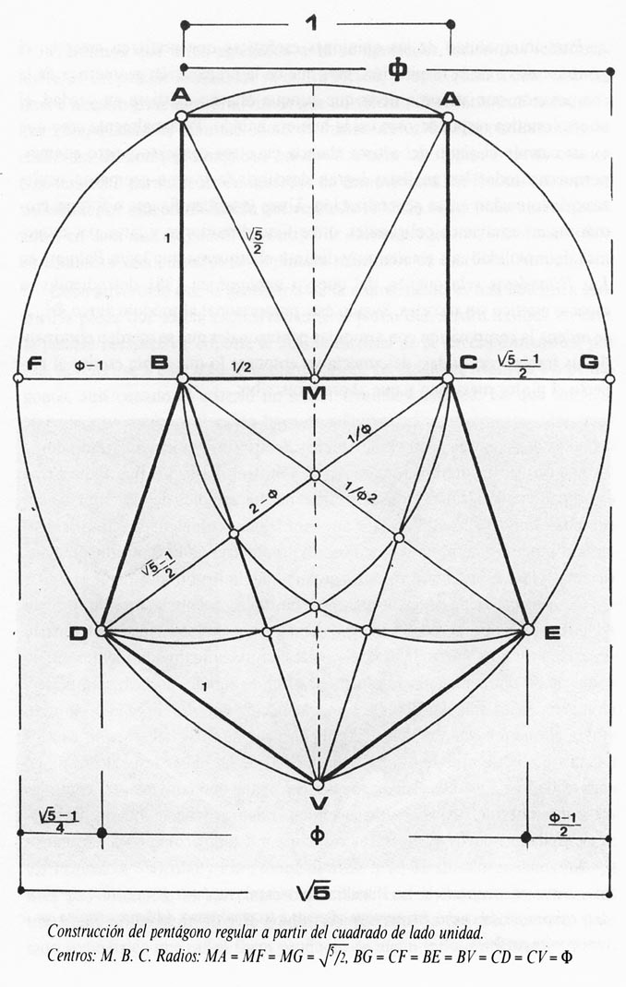

Para tranquilidad de las opiniones escépticas que prefieren creer en el genio intuitivo de la inspiración, más que en la preparación geométrica de la composición, me atrevo a decir que aunque ésta no existiera en verdad, el acierto estético responde corno si la hubiera habido. Personalmente creo que es así cuando el genio del artista abunda en otros conceptos; pero además, porque no todos los analistas logran descubrir la misma geometría oculta aunque coincidan en su generalización. Unos inscriben figuras o formas cromáticas en estatismos poligonales, otros fijan direcciones y giros por esquemas de movilidad: así resulta muy distinto el esquema que logra Balmarí en Las Ililanderas velazqueñas, del que yo publiqué en 1981 defendiendo su espacio estético sin recortes. Siendo éste proporcional al módulo áureo (D' /2, se ordena la composición con armonías pentagonales que se pierden eliminando las franjas restituidas; desconocía yo entonces lo que había escrito al respecto el pintor mexicano y que ahora transcribo:

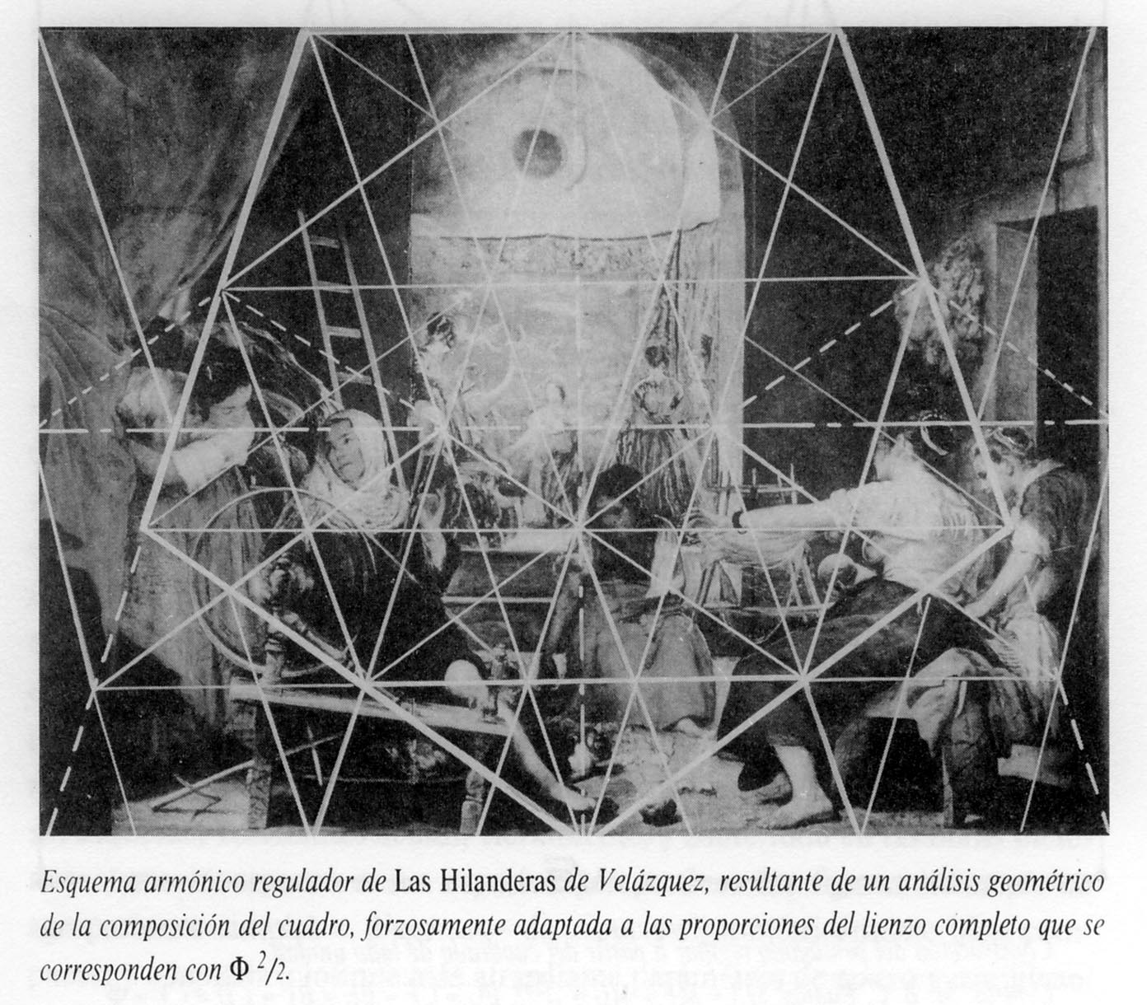

«Temimos que estos agregados a la composición básica de Velázquez, alteraran un posible análisis de su construcción, y los anotamos con cuidado, pero a nuestro gran asombro. vimos que no sólo no distorsionaban nada, sino que completaban la obra tal como el mismo autor de ella pudiera haberlo realizado. Es decir, prolongaban las direccionales con lógica y tacto, con un conocimiento permanente de las leyes de composición...». Reconozco mi satisfacción por esta coincidencia que respalda el juicio estético, formulado más atrás, en base a la amplitud del campo de visión ambiental, y que me honro en compartir con maestros de la pintura miembros de esta Real Academia.

Debe advertirse que la geometría de la composición es una auténtica geometría plana que afecta exclusivamente al plano del cuadro aunque en éste, la posible perspectiva, soporte la ilusión espacial de la tercera dimensión; por eso, al referirse a ella, sólo se habla de líneas, rectángulos, triángulos o pentágonos, aun cuando el criterio no sea el armónico estricto. Lo que implica, lógicamente, que su aplicación haya de referirse, primordialmente, a las áreas pictóricas de los primeros términos, cuando la geometría própectiva del barroco vino a perturbar espacialmente a la serena métrica renacentista.

Ni con una ni con otra suelen advertirse invariancias rutinarias en los esquemas complicados que sólo aparecen cuando el autor se enfrenta con problemas de cierta complejidad y extensión. Las composiciones sencillas. estáticas o simplistas acusan con facilidad una geometría intuitiva que busca equilibrios jugando con ángulos y direcciones. Séame permitido, señores académicos, recurrir a la breve referencia, a título aclaratorio de las geometrías ocultas de Velázquez, en cuyo estudio invertí muy gratas horas.

No son muchos, ciertamente, los cuadros de composición de nuestro pintor y bien conocidos todos. Con intuición geométrica equilibra los grupos de figuras. a uno y otro lado de un vacío angular central, más o menos agudo y con vértice en el borde inferior del cuadro, o línea de tierra. Una de las diagonales provoca un desequilibrio oblicuo en densidad de figuras, que se resuelve en contraste luminoso o cromático. Sin abordar los esquemas derivados, me he referido a Los Borrachos, Las Lanzas y a los que fueron pareja: La Fragua de Vulcano y La Túnica de José; y he de señalar en éstos algo ya más que intuición, al apreciarse ostensibles, con alternancia invertida, los triángulos isósceles de 30 a 36 grados, porque aquí ya era preciso cierto pautado geométrico que quizá fuera producto de algún influjo romano.

Pero; como dije antes, lo comprometido y lo excepcional requirieron geometría y hay que descubrirla a partir de trazos longitudinales que parten de puntos notables cuya distribución responde a ciertas regularidades sensibles, y cuyas direcciones, igualmente sugeridas por contornos o ejes de las formas, logran descomponer, con coherencia, los fragmentos que ofrecen singularidad, en conexión o independencia de otros homólogos. Velázquez compuso con preparación geométrica sus cuadros más importantes o de mayor delicadeza estética cual fue La Coronación de la Virgen, compuesto en vertical con pentágonos concéntricos adaptados al rectángulo de proporción (Dz /2; al igual que el ya mencionado de Las Hilanderas, que sobre un diagrama pentagonal primario deducido de una alternancia de triángulos isósceles cruzados, con ángulo de 36°, se ven surgir tres menores adaptados en trébol, alrededor de otro central de menor tamaño. Y qué decir de Las Meninas:

Aquí jugó el pintor, genialmente, con la geometría de composición y la de soporte ambiental perspectivo, comprometiendo a ambas en significados iconológicos. Ya el tamaño del cuadro está adaptado verticalmente a la y3, al hacer que su ancho, centrado en la mediatriz de los lados verticales, determine con ellos sendos triángulos equiláteros; lo que equivale a decir que los dos medios rectángulos en que el cuadro se divide por esa horizontal media, tienen unas diagonales que doblan en longitud sus respectivas alturas, o sea la del cuadro mismo. El rectángulo inferior, donde la composición se aloja, lo torna en áureo el pintor con ostensible trazado, al subir once centímetros la horizontal bisectora y llevarla a sobrepasar los bordes inferiores de los cuadros que hace ver colgados sobre las puertas. (Es éste el campo de visión estética que se domina desde una distancia de ocho metros y medio; quizá haya quien a decir se atreva que con esta mitad basta y que sobra el rectángulo superior, ¡siendo el que asume espacialmente al observador!)

La diagonal descendente desde el vértice superior izquierdo, confirma la propensión velazqueña a concentrar las figuras en la cuña superior, y equilibrar el efecto con fragmentos llamativos cual aquí son los de las brillantes faldamentas de la menina Sarmiento y de la propia infanta, más el dorso de lienzo vuelto y mucho suelo liso.
También se puede apreciar la «V» separadora que en el centro se aligera para abrirse a un atractor que en este caso son dos, el espejo y la puerta abierta; pero con la estudiada excepcionalidad de ocluir el ángulo de abertura, en su inferior convergencia, con la silueta protagonista de la escena: la infanta Margarita.
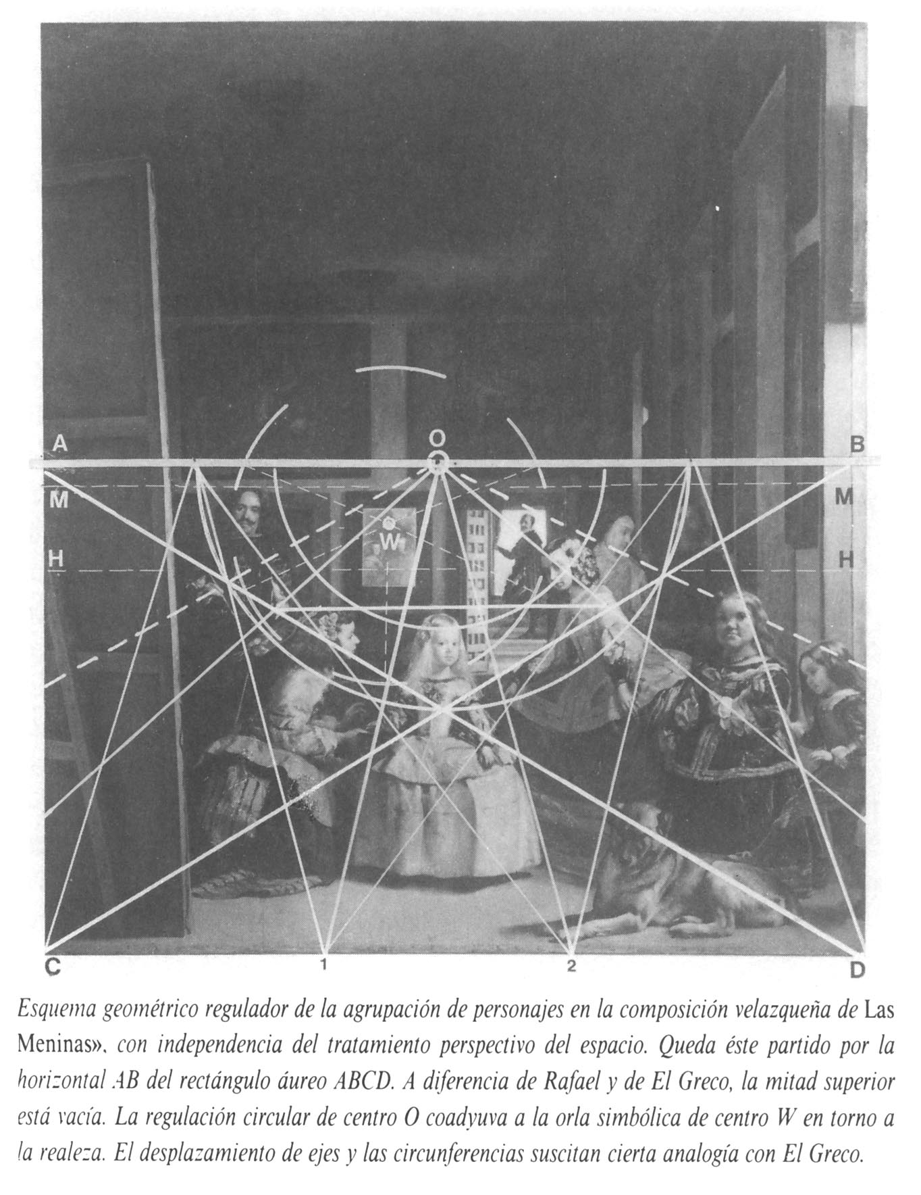
...Y con la genial casualidad de inscribirla en un ángulo invertido, cual si el de la «V» truncada se hubiera dado la vuelta para situar su vértice en el borde superior del rectángulo; el coincidente con la línea del marco que sostiene al Apolo vencedor de Marsias. Al cerrarse así la abertura, la rubia cabecita infantil se integra en la orla de cabezas que tan fácilmente se advierte, y que yo me complazco en asimilar, astronómicamente, a la «corona boreal» cuya estrella de más brillo se la llama Margarita desde Alfonso X el Sabio. Siendo preciso añadir, al propósito geométrico, que la pauta circular de esta constelación es ciertamente una circunferencia, o dos concéntricas, que tienen su centro en el borde superior del rectángulo -con lo que esta horizontal se convierte en diámetro- sensiblemente en el vértice del ángulo de 36° que envuelve tangencialmente a la niña. Con radiaciones simétricas a un lado y otro de él, y con el mismo centro, se distribuyen cabezas, y figuras, con módulos angulares de 18°.

Otras geometrías ocultas sirvieron a Velázquez para atrapar y desconcertar al espectador en la ambientación espacial de este cuadro, que se hallan genialmente identificados con la de su planificación bidimensional; tanto que resulta dificil soslayarlas, cuando se analiza el nexo entre ambas a través del andamiaje constituido por las líneas de tierra y del horizonte, y los ejes verticales de equilibrio que el sagaz pintor nos triplicó equidistantes (el eje del lienzo, el del recinto y el de la perspectiva frontal). Me limito ahora a dejar señalada esta importante estructuración geométrica, de cuyo estudio ya di cuenta años atrás, para referir una última observación a la forma de auxiliar a la especialidad de la composición, dividiendo el lienzo horizontalmente en dos mitades como antes dije. Es una reiteración original de los dos espacios pretendidos en composiciones sobrenaturales, como hizo Rafael en su Transfiguración o el Greco en el Entierro del Conde de Orgaz por citar la dicotomía más clara. La Gloria en la mitad superior, el mundo terrenal en la inferior -incluso con un atractor circular en él a base del cuerpo muerto del Condedos áreas para dos composiciones distintas; Velázquez usó la de arriba para pintar el aire.

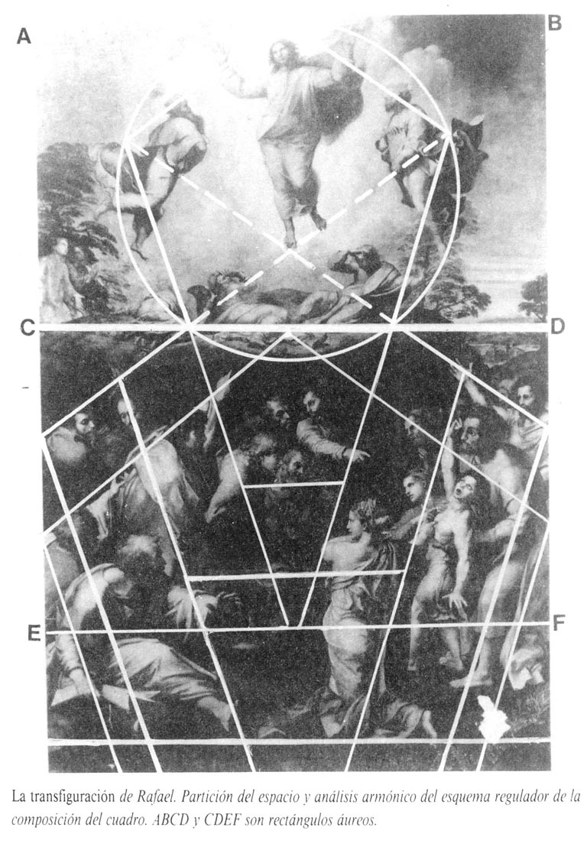
Para poder entrar en el complejo fenómeno evolutivo de los trastornos geométricos, es preciso confirmar que, a través de las múltiples y variadas formas de manifestarse los quantum de mutación evolutiva experimentados por la obra de arte, hubo de mantenerse en su transcurso una oculta geometría de composición; estudiada y docta como la referida, o bien intuitiva y espontánea, como el naturalismo trató de descuidar a favor de lo casual. Pero en cualquier caso, esta geometría representaba un orden, una medida y, consecuentemente, una estructura. Había una prolongada paz euclidiana, y una conformidad gravitatoria newtoniana que empezaba a incomodar a los científicos y a aburrir a los artistas. «El artista y el científico, aunque ocupándose de cosas diferentes, coinciden en su deseo de desvelar y dar coherencia a la realidad» cité más atrás, y en cuanto de unos y otros sobrevino el convencimiento de que no es así lo que así parece, el concepto del universo físico se vino a abajo y su imagen en el espacio estético pareció hacerse pedazos. En los primeros años de nuestro siglo se fue condensando, como el raro meteoro noosférico, esta intranquilidad mental que provenía de aquel desalojo de Newton y Euclides de sus pedestales. Los detectores privilegiados de algunos cerebros científicos y de otros no menos sensibles al fluir del arte, dieron su propia luz al contacto con el meteoro. La Relatividad y el Cubismo se hallaban relacionados coetáneamente por la misma gran causa: la falta de fe en la realidad visible. Y ello derivaba, ni más ni menos, de que Michelson y Morley descubrieran la velocidad de la luz y su valor insuperable.

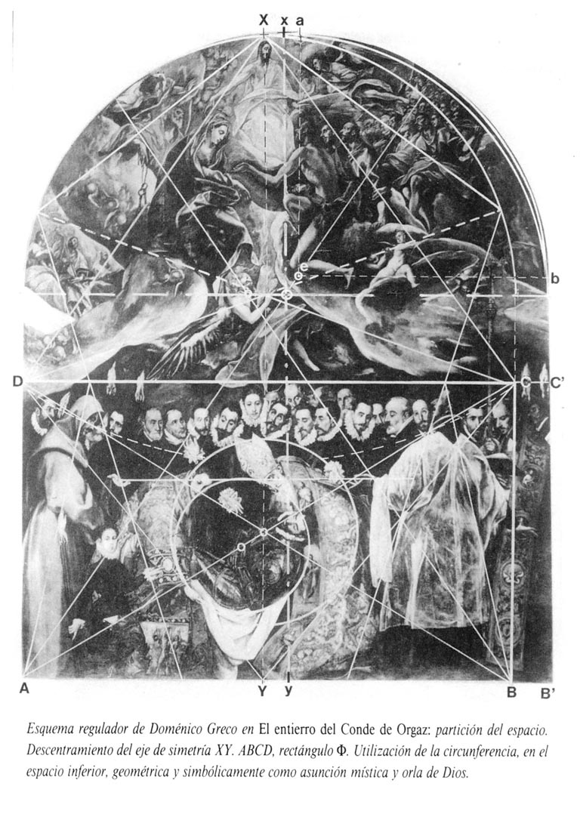
Ni Braque, ni Gris, ni Picasso, vamos a pretender que entendieran a Einstein -puesto que en aquel tiempo eran pocos los científicos bien conocedores de su teoría-; pero sus creaciones calificadas de ruptura arte"soca, podían parecer como si respondieran a aquellas paradojas relativistas que cundieron por el mundo a causa de su irrealidad: dos sucesos en un sistema inmóvil que tengan lugar simultáneamente en sitios diferentes, no los ve al mismo tiempo un observador móvil; en dos vehículos que se crucen a velocidades cercanas a la de la luz, nunca podrá experimentarse la suma de ambas, pues siempre será inferior a los 300.000 km/seg; un observador inmóvil comprueba que su tiempo pasa más de prisa que el de otro en veloz movimiento; una longitud determinada que se mueve aparece al observador quieto tanto más acortada cuanto mayor es su velocidad. Un viajero que circulase ante un largo espejo a la velocidad de la luz, no se vería reflejado en ningún momento, ya que la luz de su imagen no llegaría a tiempo para poder verla. Pero había algo importante que no se sabía bien entonces; la imposibilidad de cohesión física de la materia que nos desintegraría a tal velocidad porque dejaríamos atrás los campos electromagnéticos que mantienen unidos nuestros átomos -igual que las ondas sonoras de un avión quedan detrás de él cuando sobrepasa la velocidad del sonido- y que se dispersarían.
Todo esto formaría parte de una somera vulgarización informativa de la relatividad que, como consecuencia inherente, introducía la nueva noción referente al orden y a la medida del tiempo -que dejaban de ser absolutos como lo fueron hasta entonces- y que al no poder ser la luz una velocidad asequible para un objeto, convertíase éste en la propagación de una señal (recordemos los bits informativos que utilizamos más atrás). Una señal del objeto que adquiría así un significado provisional de suceso en su realidad, con lo que no sería definible en el espacio euclidiano, sino en un espacio-tiempo cuatridimensional que no sería euclidiano por la simple conveniencia matemática de añadirle la coordenada tiempo; la relatividad exige que el tridimensional, aun sin tiempo, tiene que ser no euclidiano, es decir, curvo y variable en sus curvturas, a causa de la desigual distribución de masas en el universo. Por eso la luz se curva y se desvía por la atracción de los astros; la masa y su velocidad determinan la geometría del espacio. A esto, Einstein vino a decir que ello era así porque la gravedad no es una fuerza como las otras, sino que es la consecuencia de que el espacio-tiempo está abultonado por la distribución que hay en él de masa y de energía; los astros no recorren órbitas curvas provocadas por la gravedad; recorren líneas rectas, de un espacio curvo, que se llaman geodésicas (en el bidimensional curvo de una superficie esférica, la distancia más corta entre dos puntos es el arco de círculo máximo que pasa por ellos, es la geodésica).

Dar coherencia plástica a una realidad tan incoherente con las humanas facultades perceptivas, induce, lógicamente, a deshumanizarlas por principio. ¿Cómo se podría encontrar el como-si del cubismo, al provenirlo de una misma causa relativista? ¿Cabe una interpretación del cubismo a la luz de las aforísticas particularidades de la relatividad?

Con inteligente concisión y autoridad nos decía el académico Julián Gállego, recientemente, que «resolver el arriesgado problema de dar la equivalencia de una tercera dimensión sobre un soporte bidimensional, sin apelar a los engaños del trampantojo... esa era, hasta cierto punto, la investigación iniciada por Picasso y Braque a finales de la primera década de este siglo...». En ocasión anterior, el ilustre crítico aclaraba la alusiva omisión que aquí hace de la perspectiva, diciendo que el pintor cubista «no se contenta con contemplar el modelo de lejos y bajo un punto de vista inmóvil, sino que da vueltas en su torno, ofreciendo una ensalada de sus impresiones y recuerdos, lo de delante, lo de detrás...».

Renuncio a tantas otras opiniones interpretativas como de Picasso y el cubismo se han escrito, porque perdidas en un conceptualismo tan vacío como elogioso, las más inteligibles se refieren al proceso analítico y geométrico de las formas pictóricas. Sí me complace, por el contrario, relacionar la que he citado, con este párrafo de José Ortega: «La teoría de Einstein es una maravillosa justificación de la multiplicidad armónica de todos los puntos de vista. Amplíase esta idea a lo moral y a lo estético, y se tendrá una nueva manera de sentir la historia y la vida».

Tras lo que queda dicho, volvemos sobre las preguntas y detenidos ante el cubismo y nuestros particularismos relativistas, tratemos de interpretar con ellos, lo que es una fragmentación simultánea de visibilidades contrapuestas y deformadas de una realidad angulosa, en un espacio no euclideo, proyectada en dos dimensiones. Podríamos interpretarlo entonces, en la forma siguiente: alejamiento que incorpora nuestro mundo circundante al espacio-tiempo curvo, por trayectorias quebradas y envolventes a múltiples velocidades cercanas a la de la luz, cuya proyección se plasma en el instante de alcanzarla. O dicho de otra manera: intersección plana e integrada de una proyectividad múltiple dentro de un espacio topológico recorrido a la velocidad de la luz.

He aquí, pues, el fenómeno que produjo el gran trastorno. Pareció que despedazaba el espacio estético por su plegamiento mental a un espacio físico que siempre fue inconmovible. Mas no fue causa implosiva la que hubo de producirlo, sino todo lo contrario; la mente científica se desbordó bruscamente y llevó sus geometrías, rebosantes de abstracciones, a explicar lo inconcebible al palpar su realidad. Detrás, antes, o a la vez, nadie lo podrá saber, la brecha física y la mental dieron salida a las artes que se expandieron con avidez por las nuevas dimensiones que el enrejado euclidiano venía interceptando. El espacio estético no se había quebrado, sus geometrías ocultas se explicitaron porque el concepto se unía a la visión con pretensiones estéticas. Los arcanos espacios mentales de los artistas procuraron incorporarse a la expansión objetivante del espacio estético.

Dije al principio, que los talleres de arte y los laboratorios científicos compitieron -y quizá sigan- en investigar, con sus respectivos medios, la forma de explicar el nuevo universo y la forma de representarlo plásticamente. El cubismo, mal llamado así por ser plano, difícilmente pueda calificarse, matemáticamente hablando, como una transformación que incorpora al espacio ecuclídeo visible, sucesos del espacio-tiempo einsteniano. En aquél, las geometrías ocultas constituyen, como diría Bohm, un orden explicado por pura transformación; las que implícitas en éste le confieren un orden implicado, más que deformación topológica para explicarlo, requieren una metamorfosis. Pensando así, Picasso no dinamitó el arte, sino que experimentó uno nuevo que la nueva realidad demandaba, y que sólo sirvió como una puerta de paso, y en eso se quedó.

No voy a extenderme ahora en la multitud que la transpuso con la idea de que en ella se marcaba un nuevo kilómetro cero. Pero así lo estiman autores tan actuales como Óscar Olea cuando, en las artes, cita este momento desconcertante en que «un sólo paso tan enorme como los siglos y un regreso inmediato e inexplicable hasta el inicio como si se tratara de un círculo... una involución del universo simbólico en busca del cero absoluto».

Aún hay quien en nuestros días, tras el estructuralismo contemporáneo, ve acercarse al «grado cero» la evolución de las artes; sería ese cero absoluto, bajo cero, si convalidamos éste que se atribuyó al cubismo. Así piensa V. Anker al estudiar la evolución de las artes junto a la de las estructuras culturales, que marchan, precisamente, en sentido contrario de como lo ha hecho la geometría. A ella pertenecen estos párrafos: «en Cézanne y más tarde en Braque y Picasso, la estructura del cuadro que no era más que uno de sus elementos cambia de nivel y se hace preponderante sobre el asunto mismo que pasa a ser secundario... con el abandono del asunto en provecho de las formas biomorfas o geométricas, después con el abandono de las relaciones composicionales del "minimal" y hasta el del soporte material en el arte conceptual, está claro que las artes plásticas se encaminan hacia el grado cero»; «si se analiza la historia del arte, se constata que su evolución se hace... en el mismo orden que el descubrimiento histórico de las diversas geometrías... La pintura renacentista corresponde a una geometría euclidiana, la barroca, con la exaltación forzada al extremo de las perspectivas se aproxima a una geometría proyectiva. El estallido progresivo de la perspectiva a favor de una pintura bidimensional, de Manet a Mondrian, y a la abstracción lírica pasando por el cubismo, recuerda a la geometría afín en la que sólo quedan los ángulos... En fin, el arte concreto, el "minimal" de formas elementales, evoca los problemas esenciales de proximidad, separación y envolvimiento de la topología».

Bien valen las largas citas, y a tal fin la que precede, no siempre para avalar afirmaciones propias sino para exponer las ajenas sin un pleno compromiso. Sobre todo cuando, como ahora, incluso pecando de aglomeración de ideas, se pretenda preparar una ambientación propicia a las que fueran las mías de un final que se aleja demasiado. No me sirve este cero absoluto de las artes, aunque se las haya visto unificadas saliéndose la pintura de su plano para subirse al pedestal, si no es para sentir ese fondo que parece latir en nuestro entorno de hoy y que yo intento explicar desde concepciones distintas a las que con apariencia degenerativa, se relacionan con el contrario y progresivo crecimiento de la evolución científica y particularmente, de la geometría.

La explicación y representación de espacios han sido y son misiones de la ciencia y del arte, como ya he dicho anteriormente; la matemática y particularmente la geometría, son un instrumento y un soporte para lograr sus respectivos propósitos y no un fin para ninguno de ellos. Pienso que a ese frígido cero, en que está licuado el aire, se le quiso dar una realidad suicida, cuando ciertos artistas, igualmente envueltos en la multidimensionalidad de los nuevos espacios físicos, creyeron que su realidad irrepresentable hacía innecesario un arte que resultaba impotente y decretaron su muerte: «Die Kunst ist tot», y antes de enterrarlo bromearon con él. Pero el mundo los tomó en serio y la geometría les ayudó con sus posibilidades de siempre.

No quiero omitir los objetos que, con propósito ofensivo contra el arte establecido, lanzó Marcel Duchamp con el nombre de rady-mades, allá en la primera postguerra. De ellos dijo Octavio Paz que «son objetos anónimos que el gesto gratuito del artista, por el sólo hecho de acogerlos, convierte en obras de arte» y poco después añade: «Ni arte ni anti-arte sino algo que está entre ambos, indiferente, en una zona vacía». Y esta acertada localización de zona vacía es donde yo creo que estuvo situado durante poco tiempo ese cero anticipado de las artes. Incluso su obra más célebre, el Gran Vidrio, La novia puesta al desnudo por sus Solteros, aún... frente a tantas interpretaciones como
de ella se han dado, confirma una imposibilidad de representación plástica bidimensional, de un suceso ultratemporal transitado por una mente sensible que dejó huella en una transparencia de cristal. Algo así como el fenómeno subatómico inabordable que sólo se detecta por la huella dejada en una pantalla emulsionada. Al fin y al cabo, testimonio gráfico de varias difracciones inciertas atrapadas por la geometría para un espacio artístico que tiende hacia cero. Octavio Paz, que le ha dedicado un libro, dice de esta obra de Duchamp una de las veces:

«Se trata de una mezcla de las especulaciones sobre la geometría neoeuclidiana, populares en la juventud de Duchamp, y esa corriente de neoplatonismo que, desde fines del siglo xv, ha irrigado el suelo y el subsuelo de nuestra civilización... A esta visión platonizante -esa realidad más allá de los sentidos cuyas sombras somos- se yuxtapone otra: Lebel piensa que la realidad designada por la cuarta dimensión es el instante del abrazo carnal, durante el cual la pareja funde tiempo y espacio en una sola realidad. La cuarta dimensión es la dimensión erótica. Pero ¿hay abrazo? La pregunta, antes de ser contestada, se desvanece en la transparencia del Gran Vidrio.»

Véase, pues, aun con la libertad poética con que literariamente se maneja el espacio einsteniano, que la repercusión científica que en las artes plásticas tuvo el nuevo concepto relativista, pudo causar un colapso en ellas, con su curvo espacio-tiempo; mas aquella libertad de la que las letras gozan sublima las coordenadas para poder situar, sin incertidumbre cuántica, al mismísimo Platón y al mitológico Eros. Puede ser que en esta obra de Duchamp fuese donde la geometría acusó más un trastorno que no llegó a ser el cero.

Hay párrafos en la física relativista que hacen pensar en que fueron leídos y libremente interpretados por los artistas que vieron su nuevo espacio carente de leyes euclidianas y gravitatorias. Por ejemplo estos: «Los nuevos orden y medida introducidos con la teoría de la relatividad, presuponen nociones nuevas acerca de la estructura, en las cuales la idea de un cuerpo rígido ya no puede seguir desempeñando un papel clave. En efecto, en la relatividad no es posible obtener una definición consecuente de un cuerpo rígido extenso, porque esto supondría la existencia de señales más rápidas que la luz». Basta recordar las blanduras -los relojes blandos- de Dalí para descubrir, desde ellas, las intuiciones relativistas del surrealismo, que se vienen interpretando como fantasías oníricas.

EPILOGO

NO sería difícil, ahora, invertir las cósmicas lejanías por las caóticas proximidades de la intimidad de la materia. De ella y de su esponjosa fractalidad fue mentalizándose la generación artística que asumió -quizás en su inconsciente- el influjo científico einsteniano y presintió los desmenuzamientos cuánticos, flotantes o enmadejados, que hoy sabemos que fluctúan en lo inerte y en lo vivo. Casi podríase hablar de visiones microscópicas mentales, las que parecen percibir ciertos artistas para crear sus abstracciones; los que traspasaron la puerta picassiana y se encontraron asombrados con el espacio caótico que también había sorprendido a los físicos. Éstos, como era su obligación, lo interpretaron como un proceso anterior al estado, una situación del devenir antes de llegar al ser, aquéllos decidieron responder a la pregunta de Feigenbaum: ¿por qué, cuando se empequeñecen, las cosas se vuelven incomprensibles? Es lo mismo que amplificar lo invisible.

Sería osado por mi parte buscar razones científicas a todos los barullos del arte y esculcar, caso por caso, qué fue de la geometría. Procuré, en todo momento a través de cuanto dije, que no se me escapara a ocultarse tras el mismo arte que en ella se sustentaba, y oculta vine en llamarla cuando más resultó serlo aunque creciera en fortaleza cuanto más creció el espacio al cargar con nueva estética. Reitero, en favor de la irrenunciable y digna función soportante de las artes, mi solemne exaltación del rectángulo y del prisma que, en sustentación prístina, nos las ponen a la altura de los ojos y por tan mágica función, transforman en artístico cualquier objeto que soporten (recordemos los rady-ánades de sus entonces y los de nuestro hoy fidelísimamente pintados). Con ellos se ha logrado superar esta importantísima elementalidad con las que se sitúan a nivel estético, inevitablemente euclidiano, las obras pretendidamente creadas en espacios superiores y que, mentalmente, hay que verlas en ellos, aunque lo que el soporte brinde sean las detecciones plásticas de metamorfosis geométricas. Fijémonos cómo de ellas, sin rigor en lo que dicen, voces críticas notables refugian sus descripciones en las nuevas geometrías que difícilmente entienden. Descripciones como las elogiosas al estructuralismo, geométrico, del epígono Max Bill, más que abonarnos la tesis de la oculta geometría como soporte de un arte, nos la desacomoda al mostrárnosla desnuda: «Un arte fundado sobre una cultura y una naturaleza que no se oponen, sino que se confunden. Un arte en el que el pensamiento matemático representa la última etapa del mito, estando la naturaleza plenamente culturalizada por un enunciado matemático y la cultura enteramente naturalizada por el reflejo del pensamiento matemático».

Señores académicos, termino. Quise, como al principio apunté, que mi discurso pecara de una cierta anomalía, bifurcando su intención entre la ciencia y el arte. Conté, para encaminarlo, con la pobre doble vía que, tanto por ser reflejo de una experiencia vivida como por la débil base que yo mismo pude darle, sólo le haría discurrir con la solemnidad que pudiera prestarle vuestra benévola presencia.

Desde mi cuna sentí aquel doble mecimiento, que después se definió como dos puros amores: el de la ciencia paterna y el del arte de mi madre. Si el reconocerlo aquí, en el templo de las artes, más premio al segundo fue que al científico del padre, buen motivo pudo ser para juntar ciencia y arte.

Reconozco que, en un desigual recorrido, traté de justificar el título de mi discurso, que me había resultado más sugerente de lo que pude hallar para nutrirlo; el camino quise discurrirlo sin salirme por las múltiples desviaciones que la búsqueda de la geometría en lo estético siempre suele suscitar. Llegué bastante cerca de nuestro momento artístico, pero me detuve aunque el camino seguía. Me asaltó un cierto temor. Había venido en pos de «los soportes geométricos del espacio estético»; de pronto surgió ante mí una trampa en la que no quise caer; era el reflejo siniestro de mi propio recorrido, vislumbrado en su trastrueque, «los soportes estéticos del espacio geométrico». Me detuve a tiempo.

